Правительство Санкт-Петербурга
Комитет по науке и высшей школе
Санкт-Петербургское государственное бюджетное профессиональное образовательное учреждение
«Политехнический колледж городского хозяйства»

ДИПЛОМНЫЙ ПРОЕКТ
Разработка веб-системы для структурирования и анализа персональных финансов
Пояснительная записка

Листов 60

СОДЕРЖАНИЕ

Введение 3
1 Анализ предметной области 4
1.1 Описание предметной области 4
1.2 Обзор аналогов 4
1.3 Требования к разрабатываемой ИС 9
1.4 Обоснование выбора стека технологий 9
2 Проектирование 13
2.1 Проектирование системы 13
2.2 Разработка модели базы данных 19
2.3 Проектирование интерфейсов 24
3 Реализация 33
3.1 Реализация основных функций 33
3.2 Реализация интерфейсов 36
3.3 Тестирование 38
4 Руководство администратора/пользователя 39
4.1 Описание установки 39
4.2 Описание запуска 39
4.3 Руководство пользователя 39
4.4 Сообщения пользователю 49
5 Мероприятия по информационной безопасности 51
5.1 Возможные угрозы информационной безопасности 51
5.2 Принятые меры для предотвращения угроз 51
5.2.1 Разграничение доступа 51
5.2.2 Безопасная идентификация, аутентификация и авторизация 52
5.2.3 Безопасное хранение паролей и резервное копирование данных 53
5.2.4 Защита клиентской стороны 53
5.3 Рекомендации пользователям по безопасной работе 54
Заключение 56
Список источников 57
Приложение А 58

Введение
В условиях стремительной цифровизации финансового сектора и повсеместного перехода к безналичным расчётам проблема эффективного контроля личных расходов приобретает особую актуальность. Современный потребитель ежедневно совершает десятки финансовых операций, что без систематического учёта приводит к нерациональному расходованию средств и невозможности формирования долгосрочных финансовых целей. Существующие на рынке решения зачастую обладают избыточной функциональностью, требуют значительных затрат на внедрение или не предоставляют гибкого программного интерфейса для интеграции с другими информационными системами. В связи с этим разработка специализированного программного обеспечения, обеспечивающего удобный и гибкий учёт личных финансов, является актуальной и практически значимой задачей.
Целью данной работы является разработка информационной системы (web-приложения) для учёта и анализа личных расходов, включающей серверную часть на базе ASP.NET Core Web API и клиентскую часть на базе React с использованием TypeScript.
Для достижения поставленной цели необходимо решить следующие задачи: провести анализ предметной области и выявить основные функциональные требования; спроектировать базу данных для хранения информации о пользователях, счетах и транзакциях; разработать серверную часть API с использованием современных технологий и фреймворков; разработать пользовательский web-интерфейс; провести тестирование разработанного программного обеспечения; выполнить развёртывание приложения в контейнеризованной среде.

1 Анализ предметной области

1.1 Описание предметной области
Предметной областью разрабатываемой системы является управление личными финансами — совокупность процессов, связанных с учётом доходов и расходов физического лица, контролем бюджетных лимитов и аналитикой финансовых потоков. Ключевыми функциями в данной предметной области выступают: регистрация финансовых операций (расходы, доходы, переводы между счетами, корректировки балансов); категоризация расходов для последующей аналитической обработки; установка пределов расходов по категориям; формирование сводных отчётов и аналитических выборок за произвольные периоды. Объектом автоматизации является процесс систематизации и анализа персональной финансовой информации, который без применения программных средств осуществляется вручную и характеризуется высокой трудоёмкостью, склонностью к ошибкам и отсутствием возможности оперативного получения аналитических сводок.
Структура управления личными финансами в рамках разрабатываемой системы включает три основных компонента. Первый компонент — фиксация транзакций — обеспечивает регистрацию всех типов финансовых операций с привязкой к соответствующим счетам и категориям расходов. Второй компонент — бюджетирование — реализует механизм установки предельных сумм расходов по категориям, позволяя пользователю контролировать соблюдение установленных лимитов. Третий компонент — финансовая аналитика — предоставляет агрегированные данные о структуре расходов, динамики трат и соотношении доходов и расходов за заданные периоды. В совокупности данные компоненты формируют замкнутый цикл управления личными финансами: от фиксации факта операции до аналитической оценки и корректировки финансового поведения.

1.2 Обзор аналогов
В настоящем разделе рассматриваются существующие программные решения, функционально сопоставимые с разрабатываемой системой SmartWallet. Анализ аналогов позволяет выявить их достоинства и недостатки, а также определить нишу, которую занимает проектируемая система.
CoinKeeper
CoinKeeper (рисунок 1) — одно из наиболее популярных мобильных приложений для учёта личных финансов, доступное на платформах iOS и Android. Приложение реализует модель ведения бюджета, основанную на виртуальных «копилках», между которыми пользователь распределяет денежные средства. Совершение расхода сопровождается визуальным перемещением монет из копилки в соответствующую категорию, что обеспечивает наглядность взаимодействия.
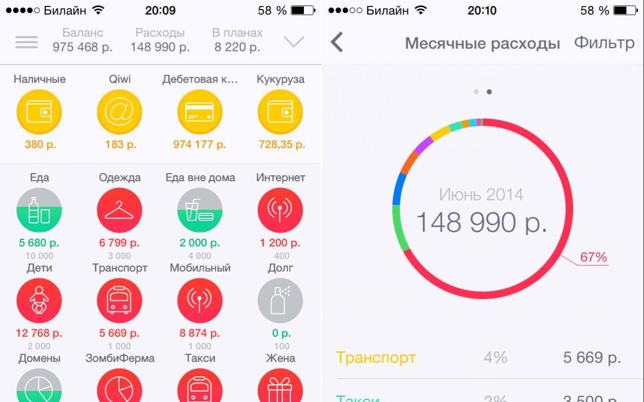
Рисунок 1 — Интерфейс CoinKeeper

Среди ключевых достоинств CoinKeeper следует отметить интуитивно понятный интерфейс, обеспечивающий низкий порог входа для новых пользователей, а также автоматическую категоризацию расходов на основе распознавания торговых точек. Мультиплатформенность приложения позволяет синхронизировать данные между устройствами посредством облачного хранилища.
Вместе с тем CoinKeeper обладает рядом существенных недостатков. Аналитические возможности приложения ограничены базовыми круговыми диаграммами и сводными таблицами, что не позволяет отслеживать динамику расходов в длительной перспективе. Значительная часть функционала, включая создание пользовательских категорий и расширенную статистику, доступна исключительно в платной премиум-подписке. Кроме того, приложение не предоставляет открытого API, что исключает возможность интеграции со сторонними сервисами и автоматизации учёта.
Zenmoney (Дзен-мани)
Zenmoney (рисунок 2) — российский сервис учёта личных финансов, ориентирующийся на автоматизацию процесса ведения бюджета за счёт прямого подключения к банковским счетам пользователей. Сервис поддерживает синхронизацию с большинством крупных российских банков, автоматически импортируя транзакции и классифицируя их по категориям. Планирование бюджета реализуется посредством установки лимитов по категориям и отслеживания их исполнения.
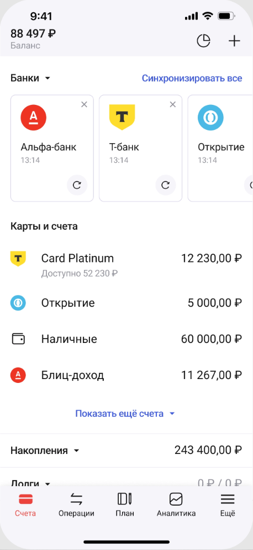
Рисунок 2 — Интерфейс Zenmoney

Главным преимуществом Zenmoney является автоматическая синхронизация с банковскими учреждениями, существенно сокращающая объём ручного ввода данных. Наличие функций бюджетного планирования и русскоязычная поддержка делают сервис удобным для отечественных пользователей. Мобильное и веб-приложение обеспечивают доступ к данным с различных устройств.
К числу недостатков можно отнести ограничение бесплатной версии, допускающей ведение не более пяти счетов, а также зависимость от доступности банковских API, что может приводить к сбоям при обновлении транзакций. Отдельного внимания заслуживают вопросы конфиденциальности: для работы сервиса пользователю необходимо предоставить доступ к своим банковским учётным записям, что создаёт потенциальные риски безопасности персональных данных.
Wallet by BudgetBakers
Wallet by BudgetBakers (рисунок 3) — кроссплатформенное приложение для учёта расходов, доступное на мобильных платформах и в веб-версии. Приложение ориентировано на пользователей, совершающих операции в нескольких валютах, и предоставляет инструменты для детального финансового отчёта. Синхронизация данных между устройствами осуществляется через облачный сервис.
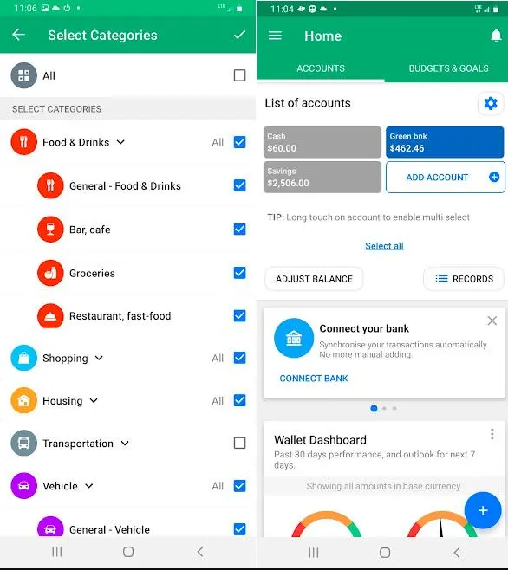
Рисунок 3 — Интерфейс Wallet by BudgetBakers

Основными достоинствами Wallet являются поддержка мультивалютных счетов, что актуально для пользователей, ведущих расходы в разных странах, а также формирование детализированных аналитических отчётов, включающих графики и диаграммы по категориям, получателям и временным периодам. Облачная синхронизация обеспечивает доступ к актуальным данным с любого устройства.
Недостатком приложения является необходимость платной подписки для доступа к полному функционалу, включая расширенную аналитику и экспорт отчётов. Кроме того, интерфейс приложения перегружен функциональными элементами, что затрудняет его освоение новичками. Отсутствие открытого API ограничивает возможности интеграции и кастомизации.
HomeBank
HomeBank (рисунок 4) — свободно распространяемое десктопное приложение для учёта личных финансов с открытым исходным кодом, доступное для операционных систем Windows, Linux и macOS. Приложение предоставляет базовый набор функций для регистрации доходов и расходов, категоризации транзакций и построения простых отчётов. Будучи легковесным решением, HomeBank не требует значительных системных ресурсов.
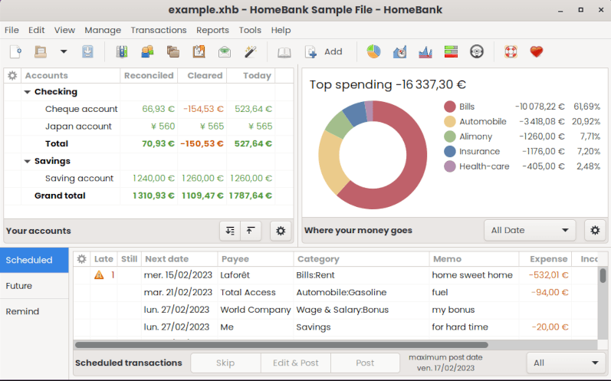
Рисунок 4 — Интерфейс HomeBank

Среди достоинств HomeBank выделяются бесплатность и открытость исходного кода, что позволяет сообществу разработчиков вносить изменения и адаптировать программу под собственные нужды. Минимальные системные требования делают приложение доступным для запуска на устаревших аппаратных средствах. Отсутствие необходимости регистрации учётной записи обеспечивает конфиденциальность пользовательских данных.
Вместе с тем HomeBank обладает существенными ограничениями: приложение доступно исключительно в десктопном варианте, что исключает мобильный доступ к данным. Устаревший интерфейс не соответствует современным стандартам удобства использования. Отсутствие облачной синхронизации не позволяет работать с одними и теми же данными на нескольких устройствах. Функциональные возможности ограничены базовыми операциями учёта, а аналитический инструментарий уступает коммерческим аналогам.
Выводы по обзору аналогов
Проведённый анализ позволяет заключить, что существующие решения обладают рядом общих ограничений: привязка к конкретному пользовательскому интерфейсу (мобильному или десктопному), зависимость от банковских подключений, ограниченная бесплатная версия и отсутствие расширенных аналитических возможностей. Разрабатываемая система SmartWallet заполняет выявленные ниши за счёт следующих принципиальных отличий:
— Система SmartWallet включает в себя удобный web-интерфейс на базе React, ориентированный на мобильные устройства, и открытый REST API, что позволяет интегрировать систему с произвольным клиентским приложением (веб, мобильное, десктопное) без привязки к конкретному интерфейсу;
— Независимость от банковских подключений — ручной ввод транзакций исключает риски, связанные с передачей банковских учётных данных сторонним сервисам;
— Бесплатность и возможность самохостинга — система распространяется с открытым исходным кодом и может быть развёрнута на собственном сервере пользователя, обеспечивая полный контроль над данными;
— Ориентированность на финансовую аналитику — модуль аналитики предоставляет инструменты отслеживания динамики расходов и трендов по категориям, что превосходит возможности большинства бесплатных аналогов;
— Настраиваемые лимиты расходов — пользователь может устанавливать ограничения по категориям, получая уведомления при их превышении, что способствует дисциплине расходов.

1.3 Требования к разрабатываемой ИС
Функциональные требования
Разрабатываемая информационная система должна обеспечивать реализацию следующих функциональных требований:
— Регистрация и авторизация пользователей (JWT-токены);
— Управление профилем пользователя (просмотр, редактирование, удаление);
— Создание категорий расходов и хранилищ денежных средств;
— Установка лимитов расходов для категорий;
— Удаление и изменение категорий и хранилищ;
— Регистрация финансовых транзакций (расходы, переводы, корректировки);
— Удаление транзакций с автоматическим пересчётом балансов;
— Автоматическое определение типа транзакции на основе выбранных счетов;
— Категоризированный анализ расходов за указанный период;
— Сравнение трендов расходов между двумя периодами;
— Автоматическое создание стандартных категорий и хранилищ при регистрации;
— Адаптивный web-интерфейс для мобильных устройств;
— Визуализация финансовых данных (диаграммы, графики);
— Интуитивно понятная навигация между экранами;
— Реализация всех функций API через пользовательский интерфейс.
Требования к интерфейсу
Информационная система SmartWallet реализована в виде полноценного web-приложения, включающего пользовательский интерфейс и программный интерфейс сервера. К требованиям интерфейса относятся следующие аспекты:
— Web-интерфейс на React + TypeScript, ориентированный на мобильные устройства;
— Адаптивный дизайн (mobile-first);
— Единообразная стилистика интерфейса;
— RESTful API с JSON-форматированием запросов и ответов;
— Документация API через Swagger/OpenAPI;
— Аутентификация через JWT Bearer токены;
— Стандартизированные HTTP-коды ответов (200, 201, 400, 401, 403, 404, 409, 422);
— Единообразная структура ошибок в ответах.

1.4 Обоснование выбора стека технологий
Выбор технологий для реализации информационной системы SmartWallet обусловлен требованиями к производительности, безопасности, масштабируемости и удобству сопровождения. Рассмотрим обоснование выбора каждого компонента технологического стека.
Язык программирования C# / платформа .NET 8
В качестве основного языка программирования выбран C#, работающий на платформе .NET 8. Данный выбор обоснован следующими преимуществами:
— Кроссплатформённость: .NET 8 обеспечивает выполнение приложения на операционных системах Windows, Linux и macOS, что предоставляет гибкость при выборе инфраструктуры развёртывания;
— Высокая производительность: платформа .NET 8 демонстрирует значительные улучшения в скорости выполнения и потреблении памяти по сравнению с предыдущими версиями;
— Строгая типизация: язык C# обеспечивает статическую типизацию, что снижает вероятность ошибок на этапе компиляции и повышает надёжность кода;
— Расширенные средства языка: поддержка LINQ для декларативных запросов к данным, асинхронное программирование на основе async/await, а также развитая стандартная библиотека значительно ускоряют процесс разработки.
ASP.NET Core Web API
Фреймворк ASP.NET Core Web API выбран для реализации серверной части приложения по следующим причинам:
— Легковесность и модульность: фреймворк позволяет подключать только необходимые компоненты, минимизируя overhead;
— Встроенный контейнер внедрения зависимостей (Dependency Injection): обеспечивает реализацию принципа инверсии управления и способствует слабой связанности компонентов;
— Конвейер middleware: позволяет гибко настраивать обработку HTTP-запросов, включая аутентификацию, авторизацию и обработку ошибок;
— Высокая производительность: согласно независимым бенчмаркам, ASP.NET Core входит в число наиболее производительных веб-фреймворков.
React + TypeScript
Для разработки клиентской части выбраны библиотека React и язык TypeScript:
- Компонентный подход разработки интерфейса: React позволяет строить пользовательский интерфейс из независимых, переиспользуемых компонентов, что упрощает разработку и поддержку;
- Статическая типизация TypeScript: обеспечивает выявление ошибок на этапе компиляции, улучшает автодополнение в IDE и повышает надёжность клиентского кода;
- Виртуальный DOM для высокой производительности: React использует виртуальное представление DOM, что минимизирует количество манипуляций с реальным DOM и обеспечивает плавную работу интерфейса даже на мобильных устройствах;
- Богатая экосистема библиотек: React Router для маршрутизации, Axios для HTTP-запросов, библиотеки визуализации данных (например, Recharts) и множество других инструментов ускоряют разработку;
- Ориентация на мобильные устройства через адаптивный дизайн: React в сочетании с CSS-фреймворками (например, Tailwind CSS) позволяет создавать mobile-first интерфейсы, оптимизированные для сенсорных экранов.
PostgreSQL
В качестве системы управления базами данных выбрана PostgreSQL:
— Открытый исходный код: отсутствие лицензионных отчислений и возможность аудита исходного кода;
— Соответствие требованиям ACID: полная поддержка транзакций обеспечивает целостность финансовых данных;
— Расширенные типы данных: поддержка JSON, массивов, перечислений и пользовательских типов данных позволяет моделировать сложные предметные области;
— Надёжность и стабильность: PostgreSQL зарекомендовала себя как одна из наиболее надёжных СУБД в промышленной эксплуатации.
Entity Framework Core
В качестве ORM-фреймворка выбран Entity Framework Core:
— Снижение объёма шаблонного кода: автоматическая генерация SQL-запросов на основе LINQ-выражений сокращает количество ручного SQL-кода;
— Система миграций: обеспечение контролируемого эволюционного изменения схемы базы данных с возможностью отката;
— Поддержка поставщика Npgsql: полноценная интеграция с PostgreSQL, включая специфичные типы данных и функции;
— Отложенная загрузка и отслеживание изменений: оптимизация работы с данными на уровне контекста.
AutoMapper
Для преобразования объектов между слоями приложения используется библиотека AutoMapper:
— Автоматическое сопоставление свойств объектов между слоями архитектуры (DTO, модели предметной области, сущности);
— Снижение объёма ручного кода преобразования и связанное с этим уменьшение вероятности ошибок;
— Поддержка пользовательских правил маппинга для сложных сценариев преобразования.
FluentValidation
Для валидации входных данных выбран FluentValidation:
— Типобезопасное декларативное определение правил валидации;
— Разделение логики валидации и бизнес-логики, способствующее соблюдению принципа единственной ответственности;
— Интеграция с конвейером ASP.NET Core MVC для автоматической валидации входящих запросов.
BCrypt
Для хеширования паролей применяется алгоритм BCrypt:
— Отраслевой стандарт безопасности для хеширования паролей;
— Адаптивный фактор трудоёмкости: возможность настройки вычислительной сложности для противодействия атакам перебором;
— Автоматическая генерация соли: исключение необходимости отдельного управления криптографической солью.
Hangfire
Для выполнения фоновых задач используется Hangfire:
— Надёжная обработка фоновых задач с гарантированным выполнением;
— Использование PostgreSQL в качестве хранилища для обеспечения персистентности задач;
— Веб-панель мониторинга: визуальный контроль за выполнением фоновых задач, в частности — ежемесячной очистки кэша.
Docker
Для контейнеризации и развёртывания приложения применяется Docker:
— Обеспечение единообразной среды выполнения на всех этапах: от разработки до промышленной эксплуатации;
— Изоляция зависимостей и предотвращение конфликтов версий между компонентами системы;
— Docker Compose: оркестрация многоконтейнерного развёртывания с единым конфигурационным файлом.
xUnit / Moq / FluentAssertions
Для модульного тестирования применяется следующий набор инструментов:
— xUnit: современный фреймворк тестирования с поддержкой параметризованных тестов и параллельного выполнения;
— Moq: библиотека для создания тестовых двойников (mock-объектов), обеспечивающая изоляцию тестируемых модулей;
— FluentAssertions: расширяемая библиотека утверждений с читаемым синтаксисом, повышающая понятность тестового кода.

2 Проектирование

2.1 Проектирование системы
Определение группы пользователей
Система SmartWallet ориентирована на одну целевую группу пользователей — зарегистрированные пользователи. Данная группа обладает полным спектром функциональных возможностей системы: управление профилем (просмотр, редактирование, смена пароля), управление финансовыми счетами и категориями расходов (создание, редактирование, удаление), создание и удаление транзакций, а также просмотр финансовой аналитики — категоризированный анализ расходов и сравнение трендов. Пользователи взаимодействуют с системой через web-интерфейс, адаптированный для мобильных устройств.
Анонимные пользователи не имеют доступа к функциям системы за исключением двух операций: регистрация учётной записи и вход в систему (аутентификация). Все остальные эндпоинты API защищены авторизацией на основе JWT-токенов и недоступны без прохождения аутентификации.

Диаграмма прецедентов
Диаграмма прецедентов (рисунок 5) описывает функциональность приложения для управления личными финансами. Система взаимодействует с двумя акторами: анонимным пользователем, который может зарегистрироваться или войти в систему, и зарегистрированным пользователем, который имеет доступ к управлению профилем, финансовым операциям и аналитике.

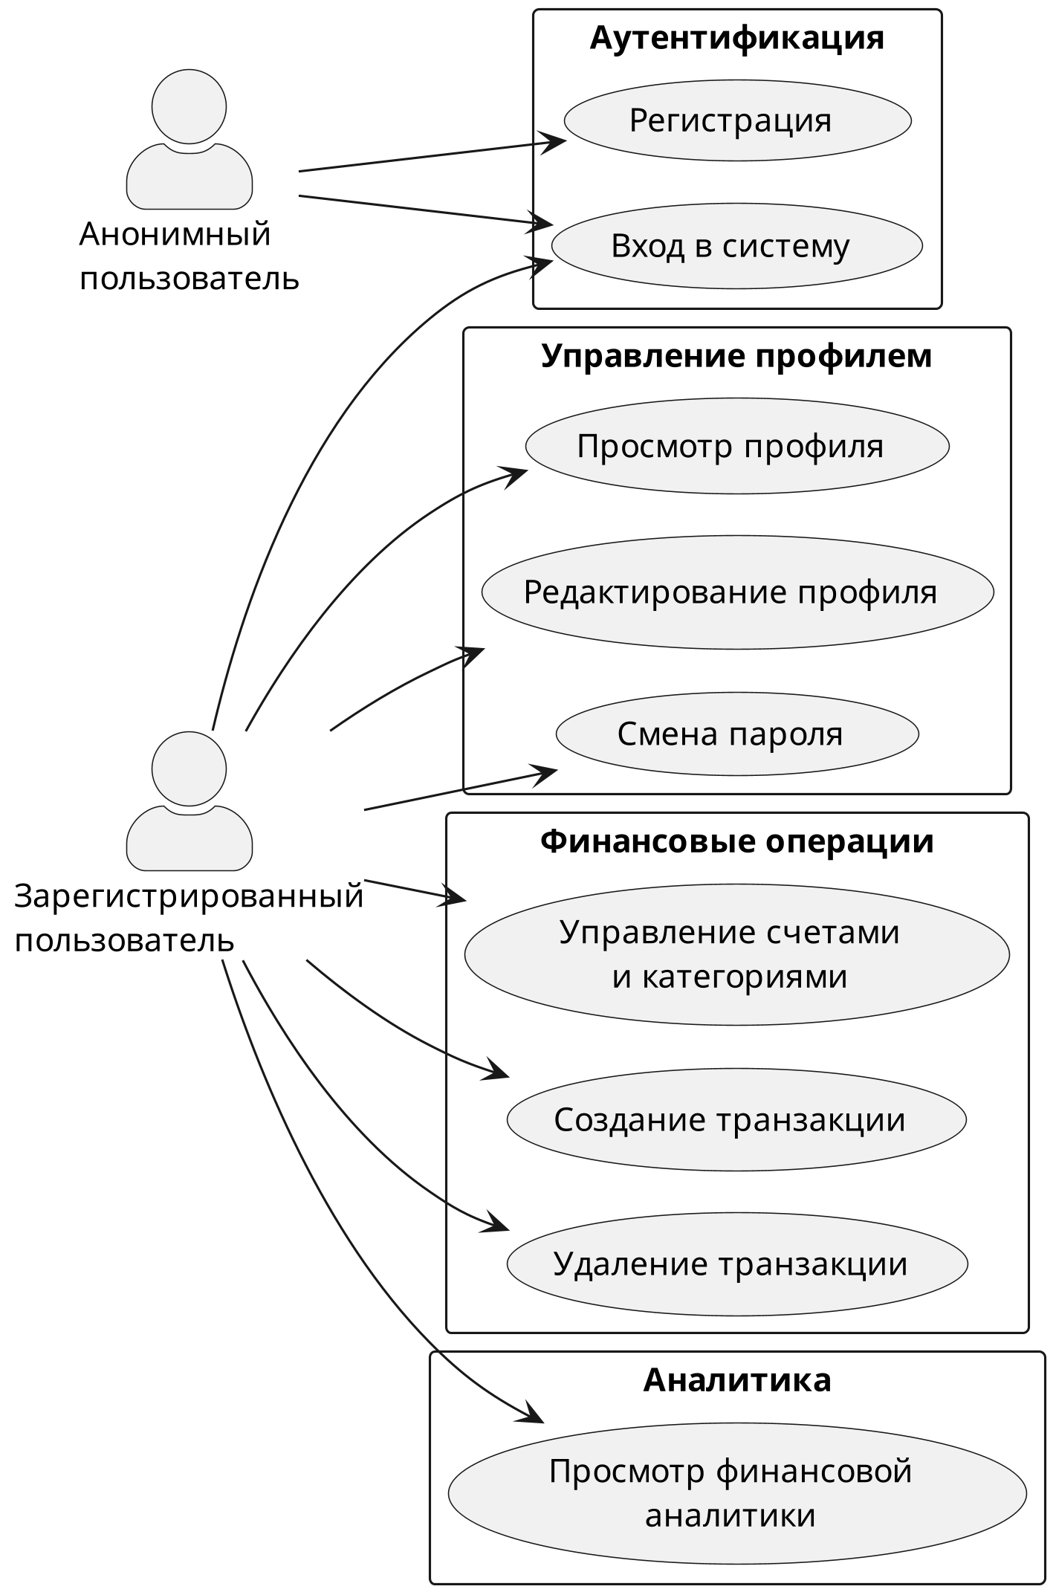
Рисунок 5 — Диаграмма прецедентов

Функциональное моделирование
Архитектура системы SmartWallet основана на принципах чистой архитектуры (Clean Architecture) с послойным разделением ответственности. Система состоит из трёх основных слоёв:
Слой API (контроллеры) — обеспечивает приём HTTP-запросов, валидацию входных данных, маршрутизацию и формирование ответов. Контроллеры используют AutoMapper для преобразования моделей между слоями API и бизнес-логики. Глобальный фильтр исключений сопоставляет доменные исключения с соответствующими HTTP-кодами состояния.
Клиентский слой (Web-интерфейс) — обеспечивает пользовательское взаимодействие с системой через адаптивный web-интерфейс на базе React + TypeScript. Реализует маршрутизацию между экранами, визуализацию финансовых данных, формы ввода и навигацию. Взаимодействует с сервером через REST API.
Слой бизнес-логики (сервисы) — реализует основную функциональность системы: UserService, TransactionService, TransactionEndpointService, FinancialAnalyticsService, JwtProvider, PasswordHasher, FinancialCalculator. Каждый сервис инкапсулирует определённую предметную область и взаимодействует с другими сервисами через интерфейсы, предоставляемые механизмом внедрения зависимостей.
Слой доступа к данным (репозитории) — обеспечивает взаимодействие с базой данных PostgreSQL посредством Entity Framework Core. Реализован паттерн Repository + Unit of Work. Поддерживается механизм мягкого удаления (Soft Delete) через интерфейс ISmartDeletedEntity.
Идентификация пользователя осуществляется компонентом IIdentityProvider, извлекающим данные из JWT-токенов.
Диаграмма (рисунок 6) иллюстрирует многослойную архитектуру приложения SmartWallet: слой API (контроллеры, AutoMapper, фильтр исключений), слой бизнес-логики (сервисы, JWT-провайдер, хешер паролей, калькулятор), слой доступа к данным (репозитории, Unit of Work, EF Core) и PostgreSQL как базу данных. Связи показывают направление зависимостей между компонентами.

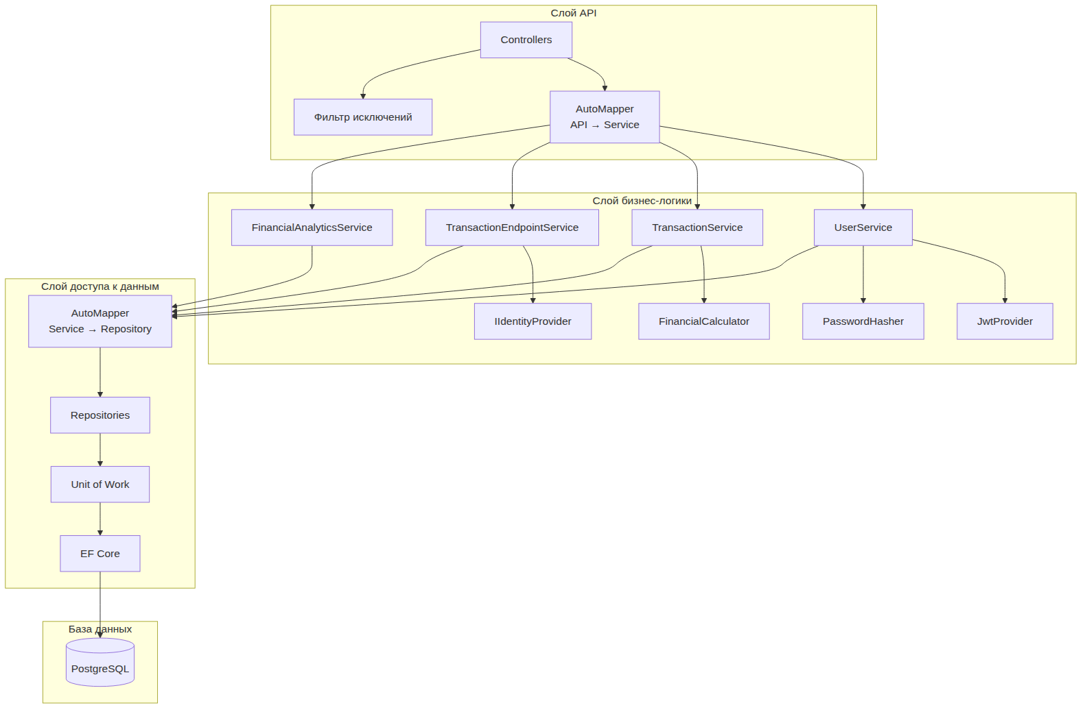
Рисунок 6 — Компонентная диаграмма архитектуры системы

Диаграмма (рисунок 7) отображает архитектуру полноценного веб-приложения SmartWallet: пользователь взаимодействует через мобильный браузер с React SPA фронтендом, который коммуницирует по HTTPS/JSON с ASP.NET Core Web API бэкендом. Бэкенд обрабатывает запросы через контроллеры и сервисы, использует репозитории для доступа к PostgreSQL, а также интегрирован с Hangfire для выполнения фоновых задач.

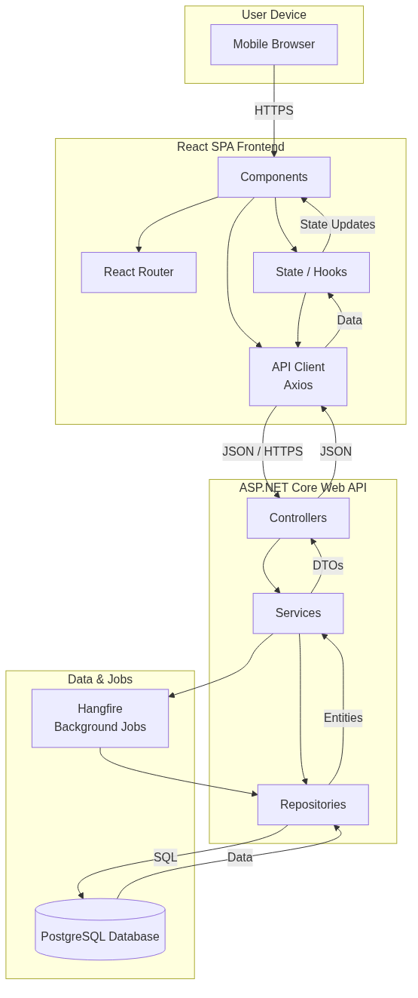
Рисунок 7 — Общая архитектура системы SmartWallet
Диаграмма последовательности
Диаграмма последовательности (рисунок 8) описывает взаимодействие клиента, сервера и базы данных при выполнении основных операций: добавление/обновление, получение, удаление данных, а также регистрацию нового пользователя. Диаграмма отображает пошаговый процесс обработки запроса, включая валидацию JWT-токена, проверку прав доступа и манипуляции с данными в PostgreSQL.

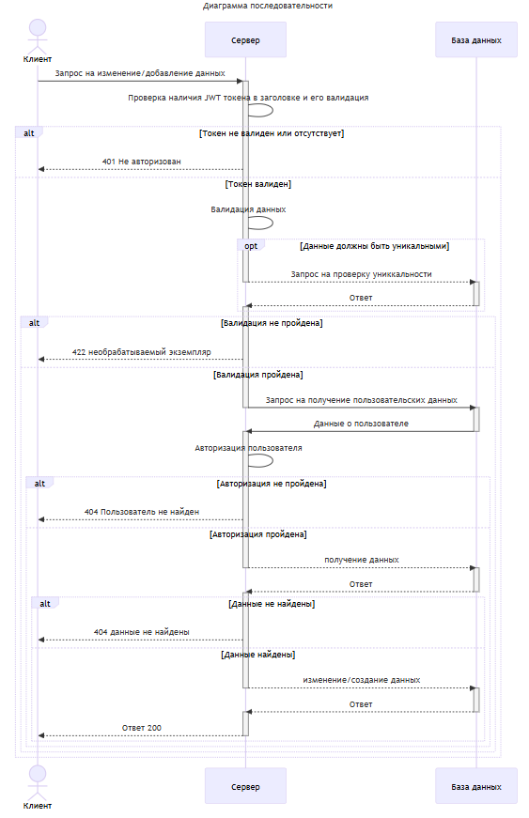
Рисунок 8 — Диаграмма последовательности взаимодействия с api

Алгоритма создания транзакции
Блок-схема (рисунок 9) описывает алгоритм обработки запроса на создание финансовой транзакции в приложении SmartWallet. Процесс включает валидацию входных данных, проверку существования счетов, определение типа транзакции (Income, Expense, Transfer, Adjustment), проверку лимитов расходов и сохранение изменений в базе данных. При нарушении любого из условий выполнение завершается с соответствующим HTTP-статусом ошибки. Изображение данного алгоритма было сгенерировано на основе кода.

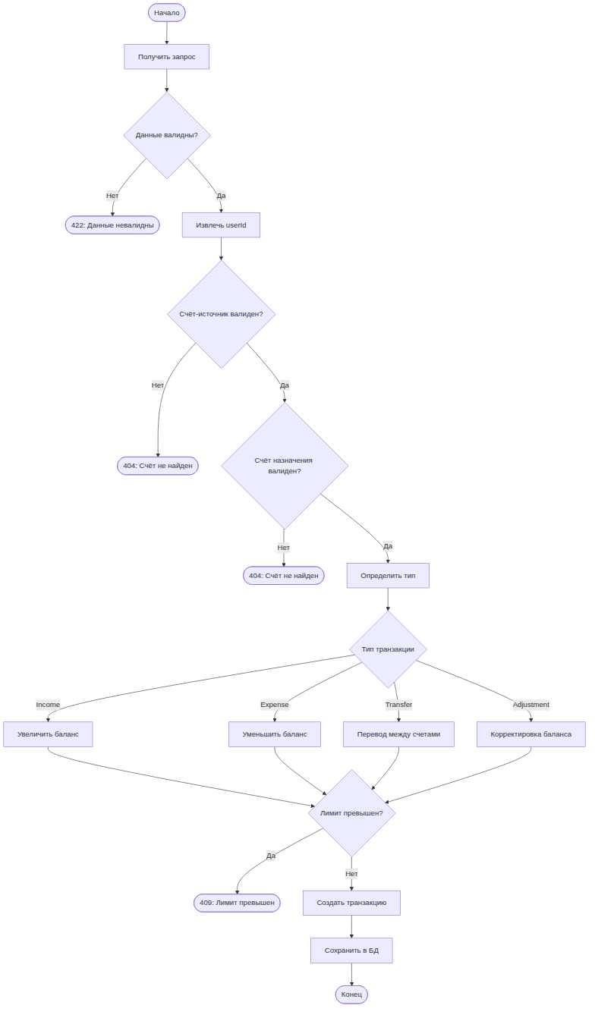
Рисунок 9 — Алгоритма создания транзакции

2.2 Разработка модели базы данных
База данных приложения SmartWallet спроектирована на основе реляционной модели и состоит из трёх основных таблиц: User, TransactionEndpoint и Transaction. Для обеспечения целостности данных и поддержки логического удаления во всех таблицах применяется шаблон мягкого удаления (soft delete) с использованием поля DeletedAt.
Таблица User (таблица 1) хранит информацию о пользователях системы и содержит следующие поля:

Таблица 1 — Сущность User
Поле | Тип | Описание
Id | Guid | Первичный ключ, уникальный идентификатор пользователя
Email | String | Электронная почта пользователя, уникальное значение
FirstName | String | Имя пользователя
LastName | String | Фамилия пользователя
Patronymic | String | Отчество пользователя
HashedPassword | String | Хеш пароля пользователя
DeletedAt | DateTime? | Дата и время мягкого удаления, Nullable

Таблица TransactionEndpoint (таблица 2) представляет категории расходов или накопительные хранилища пользователя и содержит следующие поля:

Таблица 2 — Сущность TransactionEndpoint
Поле | Тип | Описание
Id | Guid | Первичный ключ, уникальный идентификатор
UserId | Guid | Внешний ключ, ссылка на таблицу User
Name | String | Наименование категории или хранилища
Limitation | Double? | Лимит расходов для категории, Nullable
IsStorage | Boolean | Признак того, что endpoint является накопительным хранилищем
Value | Double | Текущее значение баланса/лимита
DeletedAt | DateTime? | Дата и время мягкого удаления, Nullable

Таблица Transaction (таблица 3) хранит информацию о финансовых операциях и содержит следующие поля:

Таблица 3 — Сущность Transaction
Поле | Тип | Описание
Id | Guid | Первичный ключ, уникальный идентификатор транзакции
UserId | Guid | Внешний ключ, ссылка на таблицу User
SourceAccountId | Guid? | Внешний ключ, ссылка на источник (TransactionEndpoint), Nullable
DestinationAccountId | Guid? | Внешний ключ, ссылка на получателя (TransactionEndpoint), Nullable
Amount | Double | Сумма транзакции
Type | TransactionType | Тип транзакции (enum: Transfer, Expense, AdjustmentDecrease, AdjustmentIncrease, Income, ForTest)
MadeAt | DateTime | Дата и время совершения транзакции
DeletedAt | DateTime? | Дата и время мягкого удаления, Nullable

Связи между таблицами определены следующим образом:
— User → Transaction: связь «один ко многим» (1:N). Один пользователь может иметь множество транзакций; каждая транзакция принадлежит одному пользователю. Реализована через внешний ключ Transaction.UserId → User.Id;
— User → TransactionEndpoint: связь «один ко многим» (1:N). Один пользователь может иметь множество категорий и хранилищ; каждый endpoint принадлежит одному пользователю. Реализована через внешний ключ TransactionEndpoint.UserId → User.Id;
— TransactionEndpoint → Transaction (Source): связь «один ко многим» (1:N). Один endpoint может быть источником множества исходящих транзакций. Реализована через внешний ключ Transaction.SourceAccountId → TransactionEndpoint.Id;
— TransactionEndpoint → Transaction (Destination): связь «один ко многим» (1:N). Один endpoint может быть получателем множества входящих транзакций. Реализована через внешний ключ Transaction.DestinationAccountId → TransactionEndpoint.Id.
Ограничения целостности:
— Все таблицы используют первичные ключи типа Guid для обеспечения глобальной уникальности идентификаторов;
— Внешние ключи настроены с ограничением ON DELETE RESTRICT на уровне приложения — удаление пользователя невозможно при наличии связанных записей, что реализовано через механизм мягкого удаления;
— Поля SourceAccountId и DestinationAccountId допускают значение NULL, что позволяет моделировать транзакции без явного источника или получателя;
— Мягкое удаление реализовано через поле DeletedAt: при удалении записи вместо физического удаления из БД устанавливается значение временной метки, а при запросах применяется глобальный фильтр WHERE DeletedAt IS NULL.
При регистрации нового пользователя автоматически создаются 10 предустановленных категорий расходов и 2 накопительных хранилища, что обеспечивает пользователю начальный набор инструментов для ведения учёта.
ER-диаграмма (рисунок 10) описывает структуру базы данных приложения SmartWallet, включающую три сущности: User (пользователь), TransactionEndpoint (счёт или категория) и Transaction (транзакция). Связи показывают, что один пользователь может владеть множеством счетов и транзакций, а каждая транзакция ссылается на счёт-источник и счёт-назначение.
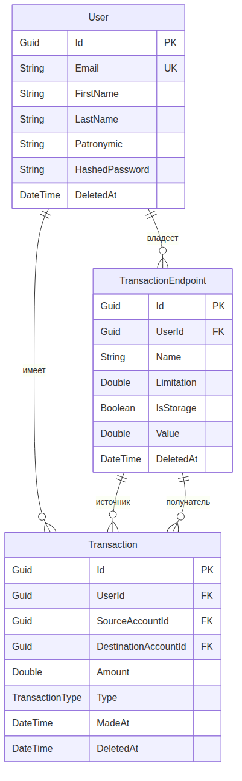
Рисунок 10 — ER-диаграмма базы данных

2.3 Проектирование интерфейсов
Проектирование пользовательского интерфейса
Пользовательский интерфейс системы SmartWallet спроектирован как адаптивное web-приложение, ориентированное в первую очередь на мобильные устройства (mobile-first). Интерфейс разработан с учётом принципов usability и современных тенденций мобильного дизайна.
Принципы проектирования интерфейса:
- Мобильная ориентация (mobile-first): интерфейс оптимизирован для сенсорных экранов смартфонов; все элементы управления имеют достаточный размер для комфортного нажатия пальцем;
- Адаптивный дизайн: интерфейс корректно отображается на устройствах с различной шириной экрана — от мобильных телефонов до планшетов;
- Интуитивная навигация: нижняя панель навигации обеспечивает быстрый доступ к основным разделам приложения;
- Визуальная консистентность: единая цветовая схема, типографика и стили кнопок, форм и карточек во всех разделах приложения;
- Безопасность: чувствительные операции (удаление данных, смена пароля) требуют подтверждения через модальные диалоги.
Описание экранов приложения
Экран входа и регистрации
Экран входа (рисунок 11) предоставляет форму авторизации с полями «Электронная почта» и «Пароль». При первом запуске пользователь может перейти к экрану регистрации (рисунок 12), где заполняет дополнительные поля: имя, фамилию, отчество и пароль. После успешной авторизации JWT-токен сохраняется в локальном хранилище браузера для последующих запросов.
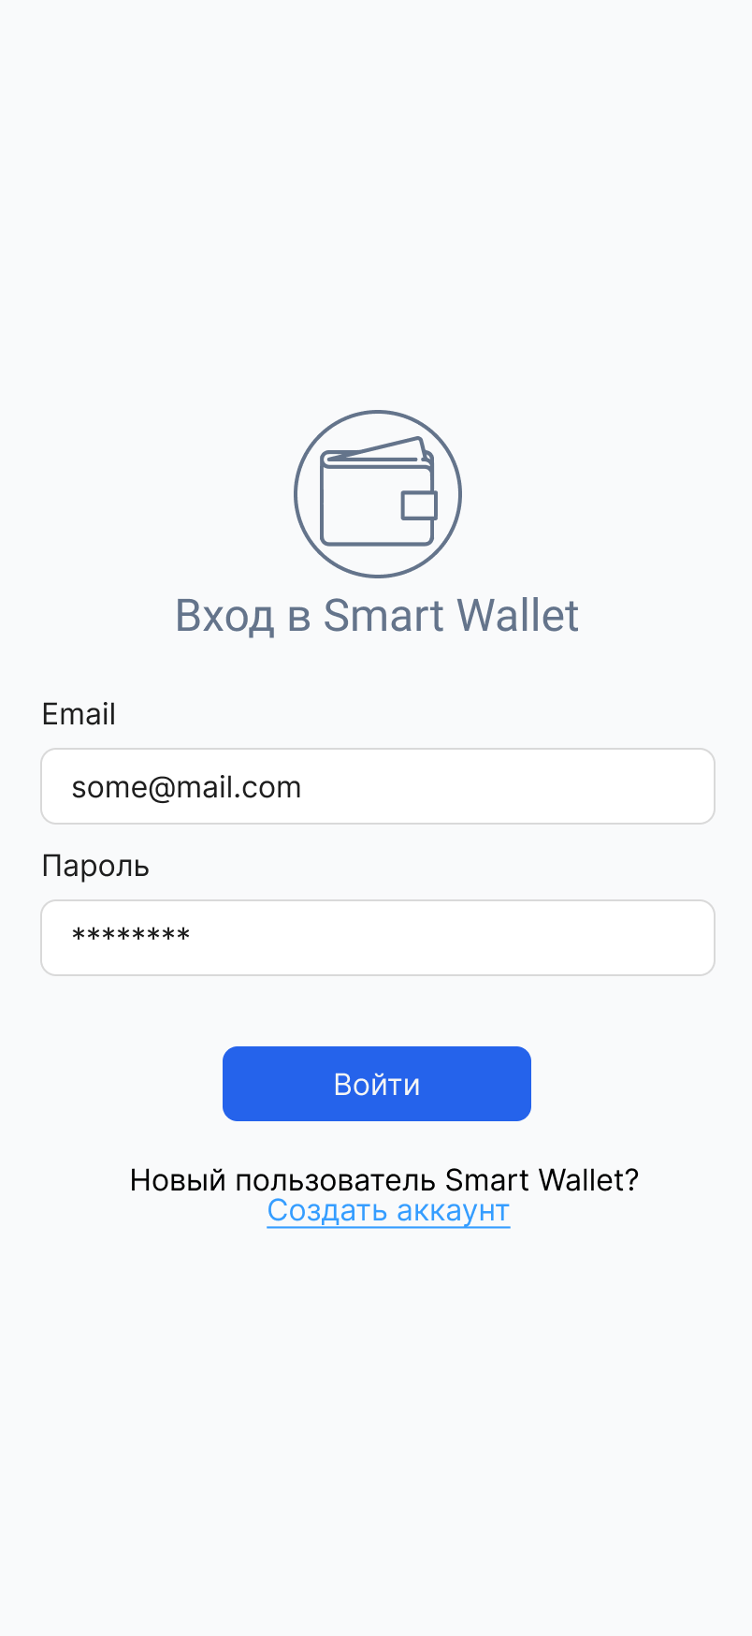
Рисунок 11 — Экран входа
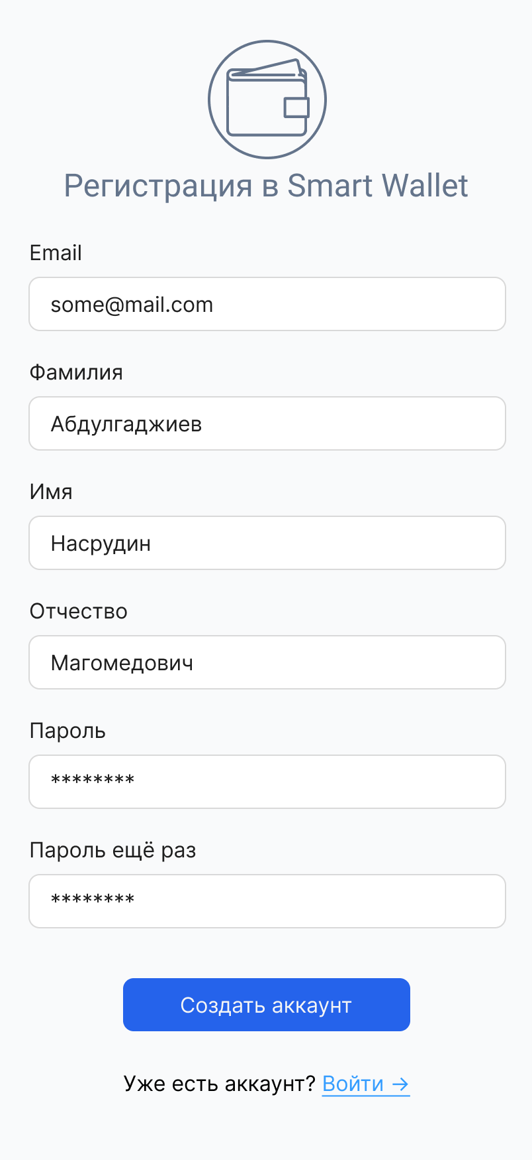
Рисунок 12 — Экран регистрации

Экран списка транзакций
Экран (рисунок 13) отображает полный список финансовых операций пользователя с возможностью фильтрации и сортировки. Каждая транзакция представлена карточкой с информацией о типе операции, сумме, источнике, назначении и дате. Поддерживается бесконечная прокрутка (lazy loading) для загрузки больших списков.
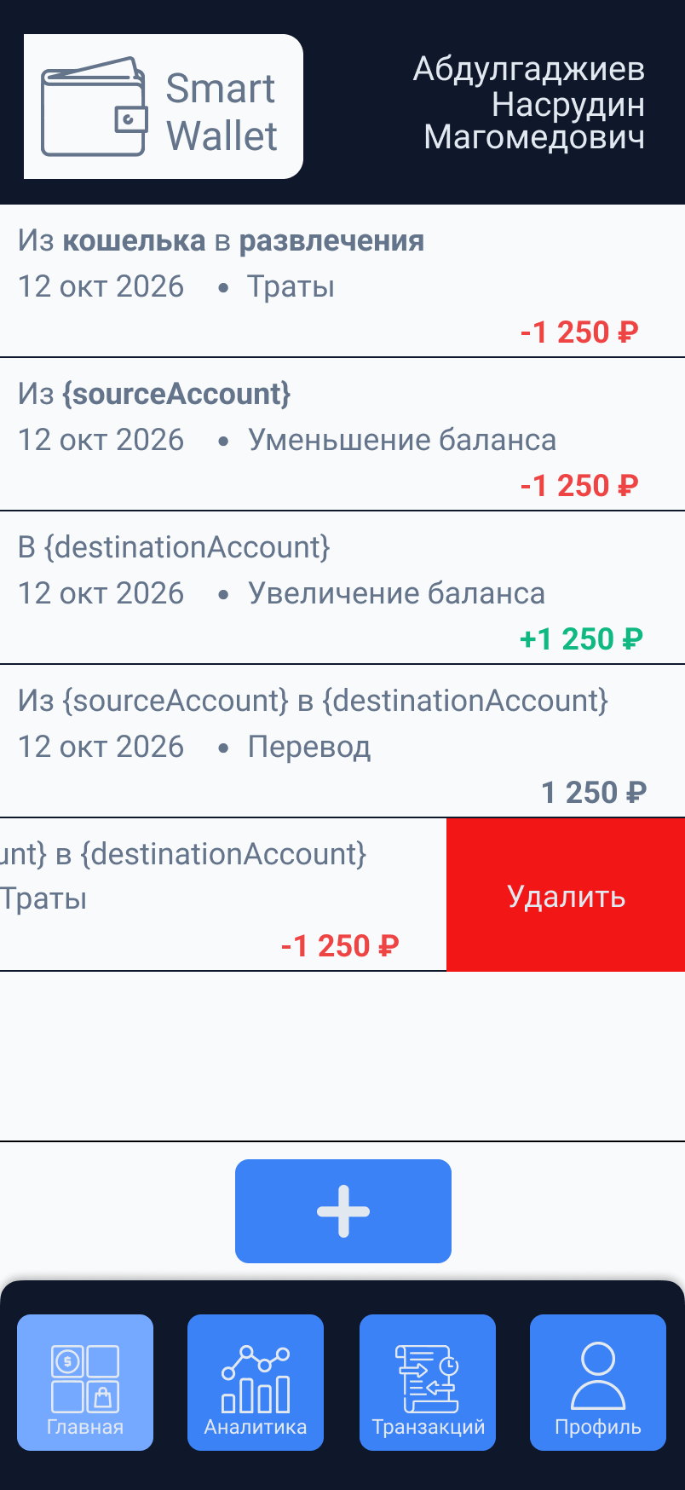
Рисунок 13 — Экран списка транзакций

Экран создания транзакции
Форма создания новой транзакции (рисунок 14) содержит выпадающие списки для выбора счёта-источника и счёта-назначения, поле ввода суммы и кнопку подтверждения. Тип транзакции (расход, перевод, корректировка) определяется автоматически на основе выбранных счетов. При превышении лимита расходов отображается предупреждение.
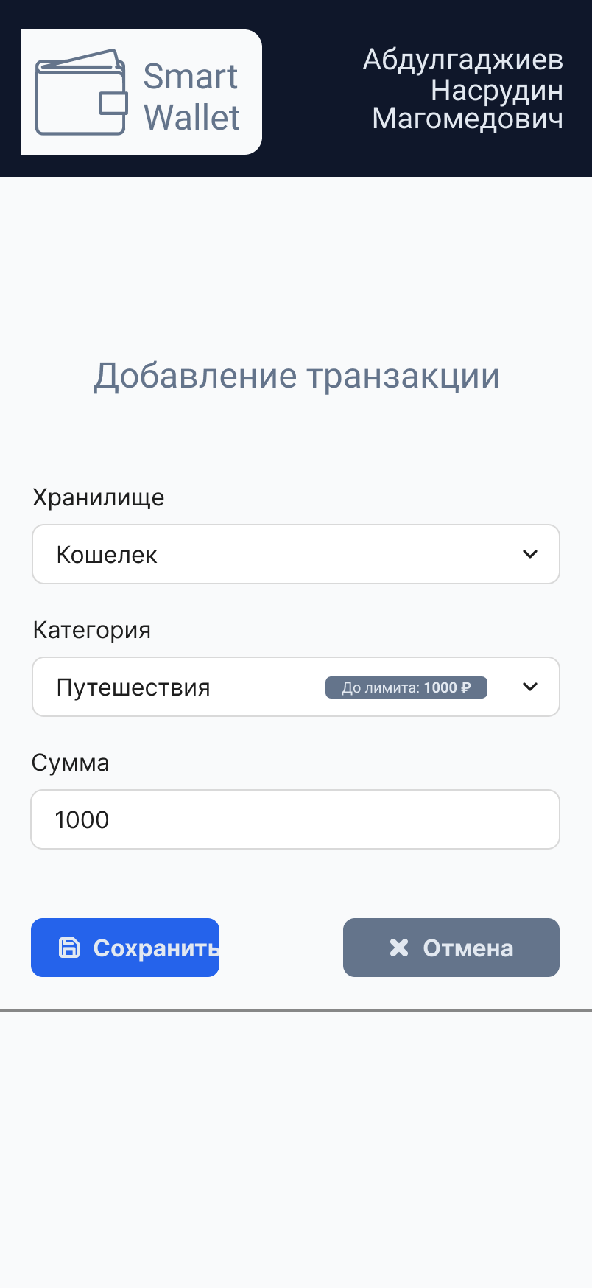
Рисунок 14 — Экран создания транзакции

Экран управления счетами и категориями
Экран (рисунок 15) предоставляет инструменты для управления финансовыми хранилищами и категориями расходов. Пользователь может создавать новые счета и категории, редактировать их названия и лимиты, а также удалять ненужные элементы. Счета и категории визуально разделены.
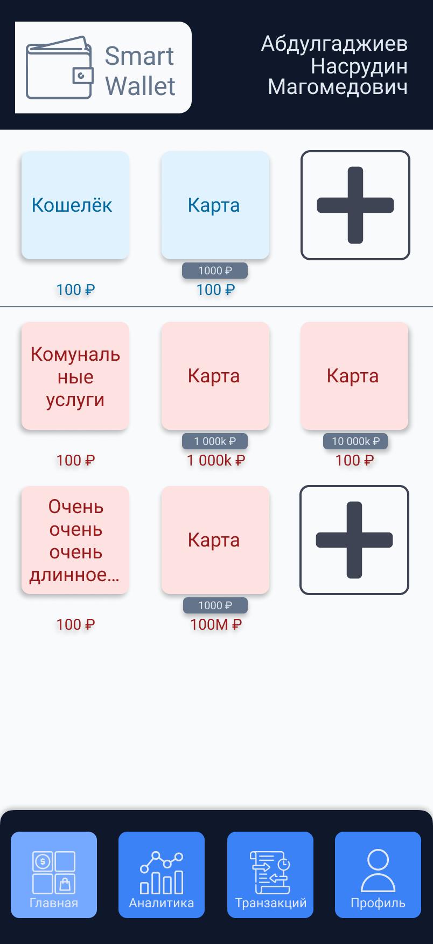
Рисунок 15 — Экран управления счетами и категориями

Экран аналитики (диаграммы расходов)
Экран финансовой аналитики (рисунок 16) визуализирует структуру расходов пользователя. Доступны следующие представления:
— Круговая диаграмма расходов по категориям за выбранный период;
— График трат за период.
Пользователь может задавать произвольные временные интервалы для анализа.
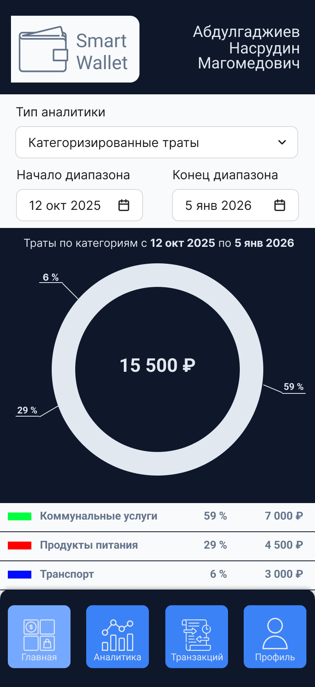
Рисунок 16 — Экран аналитики

Принципы проектирования API:
— RESTful-архитектура: ресурсы идентифицируются через URL, действия — через HTTP-методы (GET для получения, POST для создания, PUT для обновления, DELETE для удаления);
— JSON как основной формат обмена: все запросы и ответы используют Content-Type application/json;
— Аутентификация на основе JWT: защищённые эндпоинты требуют наличия заголовка Authorization: Bearer <token>. Токен выдаётся при регистрации и входе в систему;
— Документация Swagger: API описано с использованием OpenAPI/Swagger, что обеспечивает интерактивную документацию и возможность тестирования эндпоинтов;
— Стандартизация ошибок: все ошибки возвращаются в унифицированном формате JSON с указанием кода ошибки и описания.
Полный перечень эндпоинтов API:
В таблице 4 представлен перечень методов API, включающий эндпоинты для управления учетными записями пользователей, операциями с транзакциями и настройкой финансовых категорий. Также описаны методы получения аналитических данных, где большинство операций требует аутентификации через JWT-токен, за исключением процессов регистрации и входа в систему.

Таблица 4 — Эндпоинты API
Метод | Маршрут | Аутентификация | Описание
POST | /api/User | Нет | Регистрация нового пользователя
PUT | /api/User/login | Нет | Вход в систему, получение JWT-токена
GET | /api/User | Да | Получение профиля текущего пользователя
PUT | /api/User | Да | Обновление профиля текущего пользователя
DELETE | /api/User | Да | Удаление текущего пользователя (мягкое)
PUT | /api/User/password | Да | Смена пароля текущего пользователя
GET | /api/Transaction/list | Да | Получение списка транзакций пользователя
POST | /api/Transaction | Да | Создание новой транзакции
DELETE | /api/Transaction | Да | Удаление транзакции (мягкое)
GET | /api/TransactionEndpoint/list | Да | Получение списка категорий и хранилищ
POST | /api/TransactionEndpoint | Да | Создание категории или хранилища
PUT | /api/TransactionEndpoint | Да | Обновление категории или хранилища
DELETE | /api/TransactionEndpoint | Да | Удаление категории или хранилища (мягкое)
PUT | /api/FinancialAnalytics/categorized-spending | Да | Аналитика расходов по категориям
PUT | /api/FinancialAnalytics/spending-trend-analysis | Да | Анализ динамики расходов

Примеры запросов и ответов:
Регистрация пользователя — запрос:
POST /api/User
Content-Type: application/json

{
"email": "user@example.com",
"firstName": "Иван",
"lastName": "Иванов",
"patronymic": "Иванович",
"password": "SecurePassword123!"
}

Регистрация пользователя — ответ (201 Created):
{
"id": "550e8400-e29b-41d4-a716-446655440000",
"email": "user@example.com",
"firstName": "Иван",
"lastName": "Иванов",
"patronymic": "Иванович"
}

Обработка ошибок:
Все ошибочные ответы возвращаются в унифицированном формате JSON:
{
"statusCode": 400,
"message": "Описание ошибки"
}

Используемые ошибочные коды состояния HTTP представлены в таблице 5:

Таблица 5 — Описание кодов ошибочных ответов
Код | Наименование | Ситуация применения
400 | Bad Request | Некорректные данные запроса, невалидный JSON
401 | Unauthorized | Отсутствует или недействителен JWT-токен
403 | Forbidden | Доступ к ресурсу запрещён для данного пользователя
404 | Not Found | Запрашиваемый ресурс не найден
409 | Conflict | Конфликт данных (например, нарушение лимита баланса)
422 | Unprocessable Entity | Ошибка валидации бизнес-логики

3 Реализация

3.1 Реализация основных функций
Диаграмма классов
Диаграмма (рисунок 17) изображает архитектуру сервисного слоя приложения SmartWallet: два основных класса-сервиса (TransactionEndpointService и TransactionService), реализуемые ими интерфейсы, а также зависимости, внедряемые через конструктор (dependency injection). Диаграмма демонстрирует принцип инверсии зависимостей — сервисы зависят от абстракций (интерфейсов), а не от конкретных реализаций.

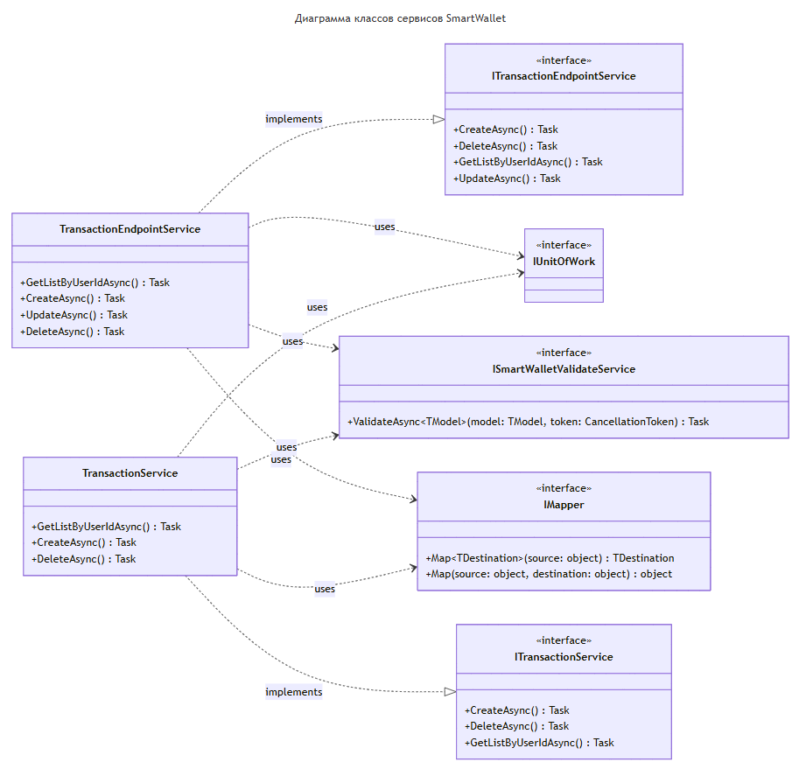
Рисунок 17 — Диаграмма классов

Описание ключевых функций
1. Регистрация пользователя. При регистрации система создаёт новую учётную запись пользователя, хэширует пароль с помощью BCrypt и формирует набор данных по умолчанию: 10 категорий расходов и 2 денежных хранилища. Ключевой фрагмент метода RegistrationAsync сервиса UserService:
async Task<UserModel> IUserService.RegistrationAsync(
CreateUserModel model, CancellationToken token)
{
await validateService.ValidateAsync(model, token);
var user = mapper.Map<User>(model);
user.Id = Guid.NewGuid();
user.HashedPassword = passwordHasher.Generate(model.Password);
_userRepository.Add(user);

foreach (var name in new[] {
"Продукты", "Кафе и рестораны",
"Транспорт", "Жилье",
"Здоровье", "Одежда и обувь",
"Развлечения", "Путешествия",
"Образование", "Подарки" })
{
_transactionEndpointRepository.Add(new()
{
UserId = user.Id, Name = name,
Value = 0.0, IsStorage = false
});
}

foreach (var cashVaultName in new[] { "Кошелёк", "Карта" })
{
_transactionEndpointRepository.Add(new()
{
UserId = user.Id, Name = cashVaultName,
Value = 0.0, IsStorage = true
});
}
await unitOfWork.SaveChangesAsync(token);
return mapper.Map<UserModel>(user);
}

2. Создание транзакции. Метод CreateAsync сервиса TransactionService выполняет валидацию входных данных, извлекает счета-источник и назначения, проверяет бизнес-правила, определяет тип транзакции на основе комбинации аккаунтов, обновляет балансы и проверяет лимиты:
if (sourceAccount is { IsStorage: true })
{
transaction.Type = TransactionType.Expense;
if (destinationAccount == null)
transaction.Type = TransactionType.AdjustmentDecrease;
if (destinationAccount is { IsStorage: true })
transaction.Type = TransactionType.Transfer;
}
else if (destinationAccount is { IsStorage: true })
{
transaction.Type = TransactionType.AdjustmentIncrease;
}

Логика определения типа транзакции: если источник — хранилище, а назначение — категория, создаётся расход (Expense); если оба — хранилища — перевод (Transfer); если только источник — хранилище — корректировка уменьшения (AdjustmentDecrease); если только назначение — хранилище — корректировка увеличения (AdjustmentIncrease/Income). При превышении лимитов выбрасывается AccountBalanceLimitViolationException.
3. Аналитика расходов. Сервис FinancialAnalyticsService предоставляет два метода: GetCategorizingSpendingAsync — агрегация расходов по категориям за указанный период; GetSpendingTrendAnalysisAsync — сравнение двух периодов с вычислением процента изменения для каждой категории. Тренд рассчитывается с помощью IFinancialCalculator.CalculateTrendPercentage, который возвращает процент изменения с округлением.
Архитектура клиентской части
Клиентская часть приложения SmartWallet построена на основе библиотеки React с использованием TypeScript. Архитектура frontend-части организована по принципу разделения ответственности и включает следующие слои:
Страницы (Pages). Каждая страница представляет собой отдельный экран приложения, отвечающий за конкретную пользовательскую задачу:
- LoginPage — страница авторизации пользователя;
- RegisterPage — страница регистрации нового пользователя;
- TransactionsPage — экран списка всех транзакций пользователя;
- CreateTransactionPage — экран создания новой транзакции;
- AccountsPage — экран управления счетами и категориями расходов;
- AnalyticsPage — экран аналитики и визуализации расходов;
- CreateAccountPage — экран создания и редактирования счета или категории.
- ProfilePage — экран профиля пользователя с возможностью редактирования данных.
Общие компоненты (Shared Components). Переиспользуемые UI-компоненты, используемые на различных страницах:
- Header — верхняя панель с заголовком страницы и кнопкой выхода;
- BottomNavigation — нижняя навигационная панель для быстрого переключения между разделами;
- TransactionCard — карточка отдельной транзакции в списке;
- AccountCard — карточка счёта или категории с отображением баланса/лимита;
- ChartComponent — компонент визуализации данных (диаграммы, графики).

3.2 Реализация интерфейсов
1. Контроллерная реализация API. Взаимодействие с клиентами осуществляется через контроллеры ASP.NET Core, использующие атрибутное маршрутизирование ([Route("api/[controller]")]), авторизацию ([Authorize], [AllowAnonymous]) и фильтры действий. Все контроллеры наследуются от Controller и следуют принципам REST. Идентификация пользователя обеспечивается через интерфейс IIdentityProvider, извлекающий идентификатор из JWT-токена в заголовке Authorization. Каждый метод контроллера декорирован атрибутами ProducesResponseType для документирования возможных ответов. Зависимости внедряются через конструктор (Dependency Injection):
public sealed class UserController(
IUserService userService,
IIdentityProvider identityProvider,
IMapper mapper) : Controller

2. Профили AutoMapper. Преобразование между слоями осуществляется двумя профилями:
— ApiModelMapper — маппинг между API-моделями (контроллеры) и сервисными моделями. Поля Id и UserId исключаются из маппинга, так как они заполняются контроллером из IIdentityProvider.Id;
— ServiceModelMapper — маппинг между сервисными моделями и сущностями базы данных. Для CreateTransactionModel → Transaction поля Id, Type, навигационные свойства и MadeAt исключаются, поскольку тип транзакции определяется бизнес-логикой, а MadeAt — сервером.
3. Документация Swagger/OpenAPI. Интеграция Swagger выполнена через AddSwaggerGen в Program.cs с настройкой JWT-авторизации (схема Bearer). В режиме разработки доступен UI Swagger (рисунок 18) и панель Hangfire. Все эндпоинты и модели автоматически документируются на основе атрибутов контроллеров и XML-комментариев.
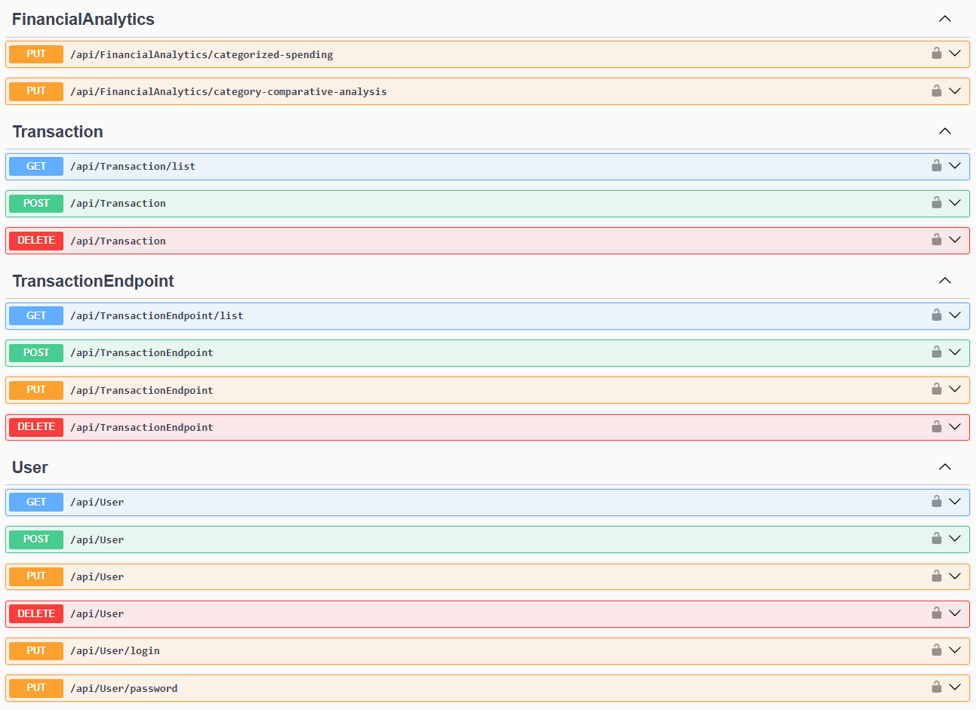
Рисунок 18 — Swagger UI — список эндпоинтов

4. Обработка исключений. Централизованная обработка исключений реализована через фильтр SmartWalletExceptionFilter, реализующий IExceptionFilter. Фильтр регистрируется глобально в Program.cs. Иерархия исключений и их маппинг на HTTP-статусы представлены в таблице 6:

Таблица 6 — Иерархия исключений
Класс исключения | HTTP-статус
AuthenticationServiceException | 401 Unauthorized
AuthorizationServiceException | 401 Unauthorized
EntityNotFoundServiceException | 404 Not Found
EntityNotFoundByIdServiceException<T> | 404 Not Found
SmartWalletValidationException | 422 Unprocessable Entity
EntityAccessServiceException | 403 Forbidden
AccountBalanceLimitViolationException | 409 Conflict

Все исключения наследуются от абстрактного базового класса ServiceException, что позволяет фильтру определять тип ошибки через switch-выражение и формировать стандартизированный ответ ApiExceptionDetails с кодом состояния и сообщением.
Реализация пользовательского интерфейса
Клиентская часть приложения реализована как одностраничное веб-приложение (Single Page Application, SPA) с использованием следующих технологий и подходов:
Компонентный подход React. Пользовательский интерфейс декомпозирован на независимые переиспользуемые компоненты. Каждый компонент инкапсулирует собственную логику, состояние и представление.

3.3 Тестирование
1. Подход к модульному тестированию. Тестирование проекта SmartWallet основано на фреймворке xUnit. Для создания мок-объектов зависимостей используется библиотека Moq, а для формулировки утверждений — FluentAssertions, позволяющая записывать ожидания в естественном стиле:
await action.Should().ThrowAsync<AuthenticationServiceException>();
result.Should().NotBeNull();
result.SourceAccountId.Should().Be(sourceAccountId);

2. Тестовые проекты и их назначение. Решение содержит следующие тестовые проекты:
— Service.Tests — интеграционные и модульные тесты сервисов: UserServiceTests, TransactionServiceTests, FinancialAnalyticsServiceTests. Мокируются зависимости через IUnitOfWork, ISmartWalletValidateService, IPasswordHasher, IJwtProvider;
— UnitTests.Services.Infrastructure — вспомогательные классы MockedUnitOfWork и расширения для настройки моков;
— Context.Repository.Tests — тесты репозиториев с использованием EF Core InMemory;
— Context.Tests — базовый класс SmartWalletContextInMemory для настройки InMemory-контекста;
— AutoMapperTests — валидация профилей маппинга ServiceModelMapper и ApiModelMapper через AssertConfigurationIsValid().
3. Соглашение об именовании тестов. Тестовые методы именуются по шаблону MethodNameShouldExpectedResult, что обеспечивает читаемость и однозначность.
4. Структура тестов. Каждый тестовый метод следует паттерну Arrange-Act-Assert:
— Arrange — подготовка мок-объектов, тестовых данных и настройка поведения зависимостей;
— Act — вызов тестируемого метода;
— Assert — проверка результата с помощью FluentAssertions и Verify для моков.
5. Использование InMemory-базы данных. Для тестов репозиториев применяется EF Core InMemory-провайдер, который позволяет выполнять операции с базой данных в памяти без необходимости развёртывания реального PostgreSQL-сервера. Каждый тест получает уникальную базу данных ($"SmartWalletTests{Guid.NewGuid()}"), что обеспечивает полную изоляцию тестов друг от друга.

4 Руководство администратора/пользователя

4.1 Описание установки
Для развёртывания системы SmartWallet необходимо следующее программное обеспечение:
— Операционная система: Windows 10/11, macOS или Linux с поддержкой Docker;
— Среда выполнения .NET 8.0 (при установке без Docker);
— Node.js 18+ и npm (для сборки клиентской части без Docker);
— Docker Engine версии 20.10 и выше;
— Docker Compose версии 2.0 и выше.
Установка с использованием Docker Compose:
1 Клонировать репозиторий проекта:
git clone https://github.com/Pipotka/SmartWallet
2 При необходимости изменить переменные окружения в файле docker-compose.yml: строки подключения к базам данных, параметры PostgreSQL, а также настройки JWT в appsettings.json.
3 Выполнить команду развёртывания:
docker-compose up -d
При запуске контейнер smartwallet-migrations автоматически применяет миграции базы данных. Основной API-контейнер smartwallet-api ожидает завершения миграций и готовности баз данных перед запуском.
Ручная установка (без Docker):
1 Установить .NET 8.0 SDK;
2 Установить Node.js 18+ и npm;
3 Клонировать репозиторий backend-а;
4 Настроить строку подключения к PostgreSQL в appsettings.json;
5 Выполнить миграции с помощью утилиты SmartWalletMigrator с флагом -m:
dotnet run --project SmartWalletMigrator -- -m "Host=localhost;Port=5432;Database=SmartWalletDb;Username=postgres;Password=mysecretpassword"
6 Запустить API:
dotnet run --project SmartWallet
7 Клонировать репозиторий frontend-а:
git clone https://github.com/Pipotka/SmartWallet-Client
8 Установить зависимости и собрать клиентскую часть:
npm install
npm run build

4.2 Описание запуска
При развёртывании через Docker Compose система автоматически запускает все необходимые службы. API доступен по адресу https://localhost:8443.
Для ручного запуска необходимо предварительно запустить сервер PostgreSQL, применить миграции, собрать клиентскую часть (npm install && npm run build) и указать строку подключения через аргументы командной строки или переменные окружения.

4.3 Руководство пользователя
Данный раздел описывает порядок работы с веб-интерфейсом приложения SmartWallet. Интерфейс спроектирован с учётом мобильных устройств и адаптируется под размер экрана пользователя.
Экран регистрации
Экран регистрации (рисунок 19) доступен по адресу /register и предназначен для создания новой учётной записи. Форма регистрации содержит следующие поля:
- Email — адрес электронной почты пользователя (используется в качестве логина);
- Фамилия — фамилия пользователя;
- Имя — имя пользователя;
- Отчество — отчество пользователя (опционально);
- Пароль — пароль учётной записи (не менее 8 символов, должен содержать заглавные и строчные буквы, цифры и специальные символы);
- Подтверждение пароля — повторный ввод пароля для проверки корректности.
После заполнения всех обязательных полей и нажатия кнопки «Зарегистрироваться» система отправляет данные на сервер. При успешной регистрации пользователь автоматически перенаправляется на экран входа. При возникновении ошибок (занятый email, невалидные данные) под соответствующими полями отображаются сообщения об ошибках.

Рисунок 19 — Экран регистрации

Экран входа
Экран входа (рисунок 20) доступен по адресу /login и предназначен для авторизации существующих пользователей. Форма входа содержит поля:
- Email — адрес электронной почты, указанный при регистрации;
- Пароль — пароль учётной записи.
При нажатии кнопки «Войти» система проверяет учётные данные и, в случае успеха, сохраняет JWT-токен в локальном хранилище браузера и перенаправляет пользователя на экран счетов и категорий. Если учётные данные неверны, отображается сообщение «Неверный email или пароль».

Рисунок 20 — Экран входа

Экран списка транзакций
Экран списка транзакций (рисунок 21) (/transactions) отображает полный перечень всех финансовых операций пользователя:
- Список транзакций — хронологический список операций. Каждая запись содержит: тип операции, источник → назначение, сумму (с цветовой индикацией: красный для расходов, зелёный для поступлений), дату и время;
- Удаление — свайп влево для мобильных устройств.

Рисунок 21 — Экран списка транзакций

Экран создания транзакции
Экран создания транзакции (рисунок 22) (/transactions/new) предназначен для добавления новой финансовой операции:
- Счёт-источник — выпадающий список для выбора счёта, с которого списываются средства;
- Категория/счёт назначения — выпадающий список для выбора категории расходов или счёта назначения (при переводе между счетами);
- Сумма — числовое поле для ввода суммы операции;
Система автоматически определяет тип транзакции на основе выбранных счетов/категорий. При превышении установленного лимита по категории отображается ошибка.

Рисунок 22 — Экран создания транзакции

Экран счетов и категорий
Экран управления счетами и категориями (рисунок 23) (/accounts) позволяет пользователю настраивать финансовую структуру:
- Список счетов — отображение всех денежных хранилищ (например, «Кошелёк», «Карта», «Сбережения») с текущим балансом;
- Список категорий — отображение категорий расходов (например, «Продукты», «Транспорт») с суммарными тратами за текущий месяц и установленным лимитом;
- Создание — кнопка добавления нового счёта или категории с указанием названия и начального баланса/лимита;
- Редактирование — возможность изменить название и лимит категории или название счёта;
- Удаление — удаление счёта или категории;
- Установка лимитов — для каждой категории расходов и счета можно задать месячный лимит.


Рисунок 23 — Экран управления счетами и категориями

Экран аналитики
Экран аналитики (рисунок 24) (/analytics) предоставляет инструменты для анализа финансовых данных:
- Выбор периода — календарный селектор для задания анализируемого периода (предустановленные варианты: текущий месяц, прошлый месяц, квартал, год, произвольный диапазон);
- Диаграмма расходов по категориям — круговая диаграмма, показывающая долю каждой категории в общих расходах за выбранный период;
- Сравнение периодов — возможность сравнить расходы по категориям за два разных периода. Результат отображается в виде столбчатой диаграммы с процентом изменения для каждой категории;
- График трат за период — график трат за период с шагом в день, месяц или год. Результат отображается в виде столбчатой диаграммы с процентом изменения для каждой категории;
- Тренды трат — линейный график динамики расходов по дням/месяцам/годам.


Рисунок 24 — Экран аналитики
Экран профиля
Экран профиля (рисунок 25) (/profile) позволяет пользователю управлять учётной записью:
- Личные данные — отображение и редактирование фамилии, имени и отчества;
- Смена пароля — форма с полями «Текущий пароль», «Новый пароль», «Подтверждение нового пароля»;
- Удаление аккаунта — кнопка удаления учётной записи с обязательным подтверждением текущим паролем и предупреждением о необратимости операции;
- Выход из системы — кнопка выхода, удаляющая JWT-токен из локального хранилища и перенаправляющая на экран входа.

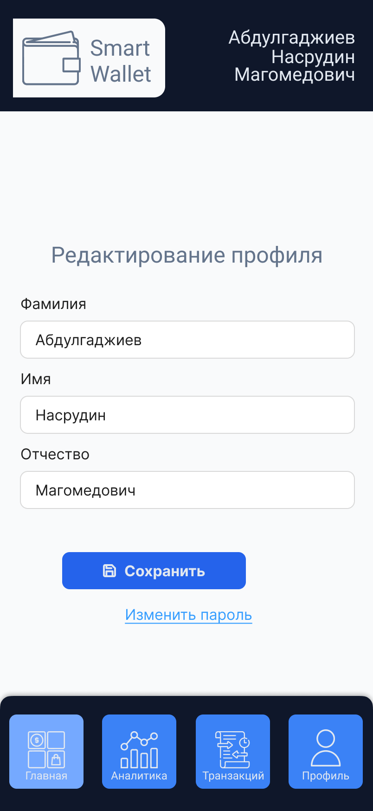
Рисунок 25 — Экран профиля

API-запросы (для разработчиков)
Ниже приведены примеры HTTP-запросов к API для взаимодействия с системой программным способом.
Регистрация пользователя
Создание нового пользователя. Доступно без аутентификации.
curl -X POST http://localhost:8080/api/User \
-H "Content-Type: application/json" \
-d '{
"email": "user@example.com",
"firstName": "Иван",
"lastName": "Иванов",
"patronymic": "Иванович",
"password": "SecurePassword123!"
}'
Ответ: профиль созданного пользователя (id, email, firstName, lastName, patronymic).
Вход в систему (аутентификация)
Получение JWT-токена для авторизации. Доступно без аутентификации.
curl -X PUT http://localhost:8080/api/User/login \
-H "Content-Type: application/json" \
-d '{
"email": "user@example.com",
"password": "SecurePassword123!"
}'
Ответ: {"jwtToken": "<токен>"}.
Получение профиля пользователя
Требуется авторизация. Идентификатор пользователя извлекается из JWT-токена.
curl -X GET http://localhost:8080/api/User \
-H "Authorization: Bearer <jwt-токен>"
Смена пароля
curl -X PUT http://localhost:8080/api/User/password \
-H "Authorization: Bearer <jwt-токен>" \
-H "Content-Type: application/json" \
-d '{
"oldPassword": "SecurePassword123!",
"newPassword": "NewSecurePassword456!"
}'
Создание транзакции
curl -X POST http://localhost:8080/api/Transaction \
-H "Authorization: Bearer <jwt-токен>" \
-H "Content-Type: application/json" \
-d '{
"sourceAccountId": "<guid-хранилища-источника>",
"destinationAccountId": "<guid-категории-расходов>",
"amount": 1500.0
}'
Категоризированные траты за период
curl -X PUT http://localhost:8080/api/FinancialAnalytics/categorized-spending \
-H "Authorization: Bearer <jwt-токен>" \
-H "Content-Type: application/json" \
-d '{
"startDate": "2025-01-01",
"endDate": "2025-12-31"
}'
Анализ трендов трат
curl -X PUT http://localhost:8080/api/FinancialAnalytics/spending-trend-analysis \
-H "Authorization: Bearer <jwt-токен>" \
-H "Content-Type: application/json" \
-d '{
"startDate": "2025-01-01",
"endDate": "2025-06-30",
"timeUnit": 1,
"timeUnitCount": 1
}'

4.4 Сообщения пользователю
Система возвращает стандартные HTTP-коды состояния с описанием ошибки в теле ответа. В таблице 7 приведены возможные коды ответов и их значения:

Таблица 7 — Коды ответов Api
Код состояния | Наименование | Описание
200 | OK | Запрос выполнен успешно
400 | Bad Request | Некорректный запрос: нарушена бизнес-логика или переданы неверные параметры
401 | Unauthorized | Ошибка аутентификации: неверный email/пароль, отсутствует или недействителен JWT-токен
403 | Forbidden | Доступ запрещён: попытка доступа к данным другого пользователя
404 | Not Found | Запрашиваемый ресурс не найден
409 | Conflict | Нарушение лимита баланса: недостаточно средств или превышено ограничение трат
422 | Unprocessable Entity | Ошибка валидации данных: переданы некорректные или неполные данные

5 Мероприятия по информационной безопасности

5.1 Возможные угрозы информационной безопасности
При эксплуатации системы SmartWallet возможны следующие угрозы информационной безопасности:
1 Несанкционированный доступ к данным других пользователей. Злоумышленник может попытаться получить доступ к финансовым данным другого пользователя путём подмены идентификатора в запросе или использования чужого JWT-токена;
2 Перехват JWT-токенов (атаки man-in-the-middle). Атакующий может перехватить токен авторизации при передаче по незащищённому каналу связи и использовать его для доступа к аккаунту жертвы;
3 Перебор паролей (brute-force). Автоматизированный подбор паролей путём многократных попыток авторизации с различными паролями;
4 Утечка паролей при хранении. Компрометация базы данных может привести к раскрытию паролей пользователей, если они хранятся в открытом виде или с использованием слабых алгоритмов хеширования;
5 XSS-атаки через пользовательский ввод. Злоумышленник может внедрить вредоносный JavaScript-код через поля ввода (названия счетов, категорий, комментарии к транзакциям), который будет выполнен в браузере другого пользователя при отображении данных.

5.2 Принятые меры для предотвращения угроз

5.2.1 Разграничение доступа
Механизм разграничения доступа и аутентификации
В проекте SmartWallet реализована модель разграничения доступа на основе аутентифицированных пользователей. В системе отсутствует ролевая модель администратора — все зарегистрированные пользователи обладают равными правами, но строго изолированы в рамках своих данных.
Доступ к API разделен на две категории конечных точек:
Открытые: методы регистрации и аутентификации (входа).
Защищенные: все остальные методы, требующие наличия действительного JWT-токена.
Обоснование выбора JWT (JSON Web Token)
Механизм аутентификации основан на использовании JWT-токенов, защищенных криптографической подписью алгоритмом HMAC-SHA256. Выбор данного подхода обусловлен следующими требованиями безопасности и архитектуры приложения:
Гарантия целостности и защита от подмены идентификатора.
Идентификатор пользователя (NameIdentifier) извлекается из claims токена только после успешной серверной верификации его цифровой подписи. Поскольку секретный ключ подписи хранится исключительно на стороне сервера и недоступен клиенту, любая попытка изменения данных в токене (в том числе подмены UserId) приводит к нарушению целостности подписи. Сервер автоматически отклоняет такие запросы, что гарантирует невозможность модификации идентификатора на клиентской стороне.
Защита от атак IDOR (Insecure Direct Object Reference).
Бизнес-логика приложения строится на принципе «нулевого доверия» к входным параметрам запроса. Идентификатор владельца данных извлекается исключительно из проверенного токена и передается в сервисный слой как доверенный контекст. Это предотвращает попытки несанкционированного доступа к чужим транзакциям или счетам через манипуляцию идентификаторами в теле токена.
Stateless-архитектура и отказоустойчивость.
JWT является самодостаточным носителем информации, что позволяет серверу не хранить состояние сессии (stateless). Отсутствие серверного хранилища сессий устраняет риски, связанные с компрометацией базы данных сессий или Redis, и упрощает масштабирование приложения, так как любой экземпляр сервера может независимо обработать запрос, имея только секретный ключ для проверки подписи.
Невосприимчивость к CSRF-атакам.
В отличие от cookie-аутентификации, JWT передаются в заголовке Authorization: Bearer <token>. Браузеры не отправляют этот заголовок автоматически при кросс-доменных запросах, что естественным образом защищает API от атак межсайтовой подделки запроса (CSRF).
Политика времени жизни токена
Срок действия JWT-токена ограничен фиксированным интервалом времени (по умолчанию 6 часов), который настраивается через параметры конфигурации JwtOptions. По истечении этого времени токен становится недействительным, и клиент обязан пройти процедуру повторной аутентификации. Это минимизирует окно возможности использования токена в случае его перехвата.
Заключение
Таким образом, использование JWT обеспечивает надежный механизм разграничения доступа, соответствующий модели безопасности SmartWallet, где пользователи равноправны, но их данные строго изолированы. Комбинация криптографической защиты подписи, stateless-архитектуры и серверной фильтрации запросов по идентификатору из токена создает многоуровневую защиту от несанкционированного доступа.

5.2.2 Безопасная идентификация, аутентификация и авторизация
В проекте SmartWallet для хранения учетных данных пользователей применяется алгоритм хеширования паролей BCrypt. Выбор данного алгоритма обоснован следующими требованиями безопасности и особенностями архитектуры приложения:
- Специализация под пароли: В отличие от универсальных криптографических хеш-функций (SHA-256, MD5), BCrypt разработан исключительно для безопасного хранения паролей и учитывает современные векторы атак на учетные данные;
- Адаптивная вычислительная сложность: Алгоритм поддерживает настраиваемый параметр стоимости (work factor), определяющий количество итераций хеширования. Это позволяет увеличивать вычислительные затраты на подбор пароля по мере роста производительности оборудования без изменения схемы базы данных или логики верификации;
- Встроенное управление солью: BCrypt автоматически генерирует криптографически стойкую случайную соль для каждого пароля и сохраняет её в результирующей строке хеша. При проверке пароля соль извлекается автоматически, что исключает необходимость хранения отдельного поля соли в БД и полностью нейтрализует атаки с использованием радужных таблиц;
- Защита от аппаратного перебора: Намеренно замедленная работа алгоритма делает массовый подбор паролей с использованием GPU-ферм и ASIC-устройств экономически нецелесообразным;
- Соответствие отраслевым стандартам и экосистеме .NET: Алгоритм рекомендован руководством OWASP по безопасному хранению паролей и имеет зрелые, поддерживаемые реализации в .NET (например, BCrypt.Net-Next), обеспечивающие стабильность, кроссплатформенность и регулярные обновления безопасности.
Таким образом, использование BCrypt гарантирует надежную защиту учетных данных пользователей SmartWallet.
Для критичных операций (удаление учётной записи, смена пароля) реализована повторная проверка пароля — пользователь обязан предоставить текущий пароль для подтверждения действия, что предотвращает несанкционированные действия при компрометации токена.

5.2.3 Безопасное хранение паролей и резервное копирование данных
Пароли пользователей никогда не хранятся в открытом виде. При регистрации или смене пароля исходный пароль преобразуется в BCrypt-хеш, который сохраняется в базе данных. Верификация пароля при входе выполняется путём сравнения хеша введённого пароля с сохранённым хешем.
Данные приложения хранятся в СУБД PostgreSQL. При развёртывании через Docker Compose данные баз данных располагаются в именованных томах (db-data, hangfire-db-data), что обеспечивает их сохранность при перезапуске контейнеров.
Строки подключения к базам данных и конфиденциальные параметры передаются через переменные окружения контейнера, а не хранятся в исходном коде, что предотвращает их случайное раскрытие в репозитории.
Для обеспечения отказоустойчивости и возможности восстановления данных рекомендуется выполнять регулярное резервное копирование баз данных с использованием утилиты pg_dump:
docker exec smartwallet-db pg_dump -U postgres “SmartWalletDb” > backup_$(date +%Y%m%d).sql

5.2.4 Защита клиентской стороны
На клиентской стороне SmartWallet применяется встроенный механизм экранирования React, а не сторонние библиотеки санитизации или ручная обработка ввода. Данный выбор обоснован сравнительным анализом альтернативных подходов (таблица 8) и архитектурными особенностями проекта:

Таблица 8 — Альтернативные подходы защиты от XSS атак
Альтернативный подход | Недостатки для SmartWallet
Ручное экранирование в Vanilla JS | Подвержено человеческому фактору: пропуск экранирования хотя бы в одном поле создаёт уязвимость. Трудоёмко в поддержке и не масштабируется.
Сторонние санитайзеры (DOMPurify, sanitize-html) | Требуют дополнительного парсинга HTML на клиенте, увеличивают размер бандла и время рендеринга. Избыточны, так как SmartWallet отображает преимущественно структурированные данные (числа, даты, категории), а не пользовательский HTML-контент.
Строгая CSP (Content Security Policy) как основная защита | CSP эффективно блокирует выполнение скриптов, но не заменяет экранирование на уровне приложения. Требует тонкой настройки веб-сервера, может блокировать легитимные скрипты аналитики или CDN, и не защищает от XSS, внедрённого через DOM-манипуляции до применения политики.
Аналоги с встроенной защитой (Angular, Vue) | Также предоставляют автоматическое экранирование, но обладают более высокой кривой обучения и избыточной архитектурой для SPA-приложения с фокусом на табличные данные и формы.

Преимущества встроенного подхода React для SmartWallet:
- Безопасность по умолчанию: Все значения, вставляемые в JSX, автоматически преобразуются в текстовые узлы DOM до попадания в реальное дерево. Разработчик не может «забыть» экранировать переменную, что минимизирует риск уязвимостей из-за человеческой ошибки.
- Производительность и минимизация зависимостей: Экранирование выполняется на этапе Virtual DOM reconciliation без дополнительного парсинга или запуска сторонних модулей. Это сохраняет малый размер клиентского бандла и высокую отзывчивость интерфейса.
- Соответствие модели данных приложения: SmartWallet работает со строго типизированными ответами Web API, прошедшими серверную валидацию. В таких условиях React-экранирование эффективно нейтрализует векторы XSS без необходимости внедрения тяжёлых санитайзеров.
Таким образом, выбор встроенного механизма экранирования React является оптимальным решением для SmartWallet: он обеспечивает надёжную защиту от XSS, сохраняет производительность, снижает поверхность атаки и полностью соответствует модели работы приложения со структурированными финансовыми данными.

5.3 Рекомендации пользователям по безопасной работе
Для обеспечения безопасности при работе с системой SmartWallet пользователям рекомендуется соблюдать следующие правила:
- Использовать HTTPS-соединение при обращении к API для предотвращения перехвата JWT-токенов и учётных данных злоумышленниками.
- Не передавать JWT-токены и пароли третьим лицам.
- Периодически менять пароли учётных записей с использованием функции смены пароля API.
- Использовать VPN-подключение при работе с API через открытые или ненадёжные сети.
- Регулярно обновлять браузер до последней версии, так как современные версии браузеров содержат исправления уязвимостей, которые могут быть использованы для XSS-атак и перехвата данных.

Заключение
В ходе выполнения дипломного проекта была разработана полнофункциональная система учёта и анализа личных расходов SmartWallet, включающая серверную часть (Web API) и клиентское веб-приложение (SPA). Серверная часть реализована как программный интерфейс, обеспечивающий управление пользователями, обработку финансовых транзакций, категоризацию расходов и доходов, а также аналитику финансовых данных. Клиентская часть представляет собой современное одностраничное веб-приложение с адаптивным интерфейсом, оптимизированным для мобильных устройств.
Серверное приложение построено на технологическом стеке .NET 8.0 с использованием ASP.NET Core Web API, Entity Framework Core, PostgreSQL и содержит механизмы аутентификации на основе JWT, валидацию входных данных с помощью FluentValidation, объектно-реляционное отображение посредством AutoMapper, фоновую обработку задач через Hangfire, а также глобальную обработку исключительных ситуаций. Клиентская часть разработана с использованием React 18, TypeScript и библиотек визуализации данных, что обеспечивает высокую производительность, типобезопасность и удобство сопровождения кода.
Практическая значимость разработанного решения заключается в предоставлении готовой к использованию платформы для учёта личных финансов. Приложение доступно через веб-браузер на любых устройствах — компьютерах, планшетах и смартфонах. API спроектирован в соответствии с принципами RESTful, что обеспечивает возможность его использования с различными клиентскими приложениями. Контейнеризация с помощью Docker гарантирует воспроизводимость среды развёртывания и упрощает деплоймент. Модульная архитектура проекта, основанная на паттернах Unit of Work и Repository, обеспечивает высокую степень сопровождаемости и тестируемости кода.
В качестве направлений дальнейшего совершенствования проекта можно выделить следующие: реализация функционала повторяющихся транзакций для автоматизации регулярных платежей; добавление экспорта финансовых отчётов в форматы Excel и PDF; внедрение поддержки мультивалютных операций с автоматической конвертацией курсов; реализация уведомлений по электронной почте о критических финансовых событиях; создание административной панели для управления пользователями и мониторинга системы; добавление функционала импорта и экспорта пользовательских данных; преобразование веб-приложения в Progressive Web App (PWA) для возможности установки на мобильные устройства и работы в офлайн-режиме; внедрение push-уведомлений о приближении к лимитам категорий и напоминаний о регулярных платежах; оптимизация производительности интерфейса (виртуализация списков, ленивая загрузка компонентов, кэширование данных на клиенте).

Список источников
Нормативная документация:
- ГОСТ 34.602-2020. Информационная технология. Комплекс стандартов на автоматизированные системы. Техническое задание на создание автоматизированной системы. — М.: Стандартинформ, 2020
- ГОСТ 34.201-2020. Информационная технология. Комплекс стандартов на автоматизированные системы. Виды, комплектность и обозначения документов при создании автоматизированных систем. — М.: Стандартинформ, 2020
- ГОСТ Р ИСО/МЭК 25051-2017. Информационные технологии. Системная и программная инженерия. Требования к качеству программного обеспечения. — М.: Стандартинформ, 2017
- ГОСТ 19.106-78. Единая система программной документации. Требования к программным документам, выполненным печатным способом. — М.: Изд-во стандартов, 1978
- ГОСТ 19.401-78. Единая система программной документации. Текст программы. Требования к содержанию и оформлению. — М.: Изд-во стандартов, 1978
- ГОСТ Р 2.105-2019. Единая система конструкторской документации. Общие требования к текстовым документам. — М.: Стандартинформ, 2019
Интернет-ресурсы:
- Документация .NET 8. — URL: https://learn.microsoft.com/ru-ru/dotnet/ (дата обращения: 09.05.2026).
- Документация ASP.NET Core. — URL: https://learn.microsoft.com/ru-ru/aspnet/core/ (дата обращения: 09.05.2026).
- Документация Entity Framework Core. — URL: https://learn.microsoft.com/ru-ru/ef/core/ (дата обращения: 09.05.2026).
- Документация PostgreSQL. — URL: https://www.postgresql.org/docs/ (дата обращения: 09.05.2026).
- Документация AutoMapper. — URL: https://docs.automapper.org/ (дата обращения: 09.05.2026).
- Документация FluentValidation. — URL: https://docs.fluentvalidation.net/ (дата обращения: 09.05.2026).
- Документация Hangfire. — URL: https://www.hangfire.io/ (дата обращения: 09.05.2026).
- Документация Docker. — URL: https://docs.docker.com/ (дата обращения: 09.05.2026).
- Документация xUnit. — URL: https://xunit.net/ (дата обращения: 09.05.2026).
- Официальный сайт C#. — URL: https://learn.microsoft.com/ru-ru/dotnet/csharp/ (дата обращения: 09.05.2026).

Приложение А
Листинг ключевых модулей
А.1 — Конфигурация приложения и внедрение зависимостей (Program.cs)
В листинге А.1 представлена конфигурация DI-контейнера, регистрация сервисов, настройка конвейера middleware и аутентификации JWT.
var builder = WebApplication.CreateBuilder(args);

builder.Services.AddDbContext<SmartWalletContext>(options => options
.UseNpgsql(builder.Configuration
.GetConnectionString("SmartWalletConnectionString")));

builder.Services.AddHangfire(conf => conf
.SetDataCompatibilityLevel(CompatibilityLevel.Version_180)
.UseSimpleAssemblyNameTypeSerializer()
.UseRecommendedSerializerSettings()
.UsePostgreSqlStorage(c =>
c.UseNpgsqlConnection(builder.Configuration
.GetConnectionString("HangfireConnection"))));
builder.Services.AddHangfireServer();

builder.Services.AddControllers(x =>
{
x.Filters.Add(typeof(SmartWalletExceptionFilter));
});

builder.Services.AddSwaggerGen(options =>
{
options.AddSecurityDefinition(
JwtBearerDefaults.AuthenticationScheme,
new OpenApiSecurityScheme { /* ... */ });
options.AddSecurityRequirement(/* ... */);
});

builder.Services.AddAuthentication(x =>
{
x.DefaultAuthenticateScheme =
JwtBearerDefaults.AuthenticationScheme;
x.DefaultChallengeScheme =
JwtBearerDefaults.AuthenticationScheme;
}).AddJwtBearer(x =>
{
x.TokenValidationParameters =
new TokenValidationParameters()
{
ValidateIssuerSigningKey = true,
ValidateLifetime = true,
IssuerSigningKey = new SymmetricSecurityKey(
Encoding.UTF8.GetBytes(jwtOptions.Key)),
ValidateIssuer = false,
ValidateAudience = false,
};
});

builder.Services.AddScoped<ITransactionService, TransactionService>();
builder.Services.AddScoped<IFinancialAnalyticsService,
FinancialAnalyticsService>();
builder.Services.AddScoped<IUserService, UserService>();

var app = builder.Build();

if (app.Environment.IsDevelopment())
{
app.UseSwagger();
app.UseSwaggerUI();
app.UseHangfireDashboard();
}

app.UseAuthentication();
app.UseAuthorization();
app.MapControllers();

recurringJobManager.AddOrUpdate<IClearCategoryCacheService>(
"clear-category-cache",
service => service.ClearCategoryCacheAsync(),
Cron.Monthly);

app.Run();

А.2 — Глобальный фильтр обработки исключений (SmartWalletExceptionFilter.cs)
В листинге А.2 представлен фильтр, обеспечивающий преобразование доменных исключений в соответствующие HTTP-ответы с кодами состояния.
using Microsoft.AspNetCore.Mvc;
using Microsoft.AspNetCore.Mvc.Filters;
using Nasurino.SmartWallet.Service.Exceptions;

namespace Nasurino.SmartWallet.Infrastructure;

public sealed class SmartWalletExceptionFilter : IExceptionFilter
{
public void OnException(ExceptionContext context)
{
var exception = context.Exception as ServiceException;
if (exception == null) return;

switch (exception)
{
case AuthenticationServiceException ex:
SetExceptionContext(new UnauthorizedObjectResult(
new ApiExceptionDetails
{
Message = ex.Message,
StatusCode = 401
})
{ StatusCode = StatusCodes.Status401Unauthorized },
context);
break;
case EntityNotFoundServiceException ex:
SetExceptionContext(new BadRequestObjectResult(
new ApiExceptionDetails
{
Message = ex.Message,
StatusCode = 404
})
{ StatusCode = StatusCodes.Status404NotFound },
context);
break;
// ... other cases
}
}
}

